Modulo A

Aula 1

# O que o JavaScript é capaz de fazer? -

Como a web funciona:

Primeiramente temos

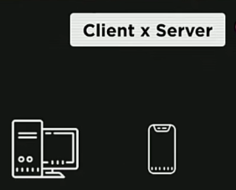

Client:Meu Dispositivo



Server:São servidores que fornecem os dados pra o client

A gente usa um navegador pra acessar a internet

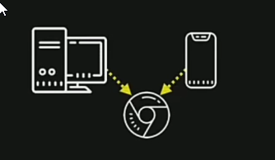

Quando digitamos qualquer site nessa parte por exemplo:



Isso é uma URL,o nome que está digitado

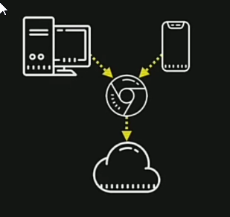

Isso vai pra infraestrutura da internet e ela vai responder pra qual servidor vc vai ser desviado

Existem uma serie de tecnologias envolvidas nisso

A infraestrutura vai chegar no servidor:

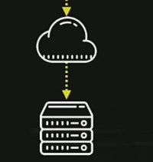

No servidor tem as pastas e dentro arquivos q eu estou tendo acesso:

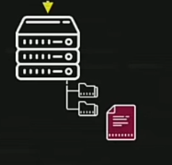

Pode ser uma foto,texto,video e etc...

Esse arquivo vai estar sempre no formato de documento HTML na maioria das vezes oq está em vermelho acima

Agora na hora que eu (Client) solicito por um servidor ele me envia uma cópia do arquivo que estou interessado:

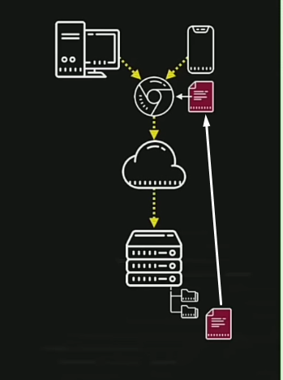

Essa cópia é enviada no meu navegador web nesse caso o google chrome

O meu computador vai trabalhar pra gerar o efeito visual pra gerar o site

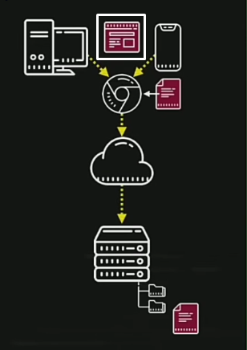

Então é assim resumidamente que funciona Web

Então é isso eu sou um client e eu solicito um bando de arquivos do server

Existem tecnologias pra clientes e existem tecnologias para servidores

O JavaScript surgiu como uma tecnologia pra clientes

Hoje ele funciona até nos servidores

Mas vamos focar no JavaScript aqui pra Cliente

Isso se chama Client Side

Como funciona o Website?

Como vimos anteriormente o computador trabalha pra gerar a copia do arquivo em forma de Website:

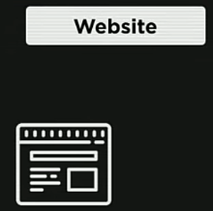

Nele (no Website) Temos essas 3 tecnologias:

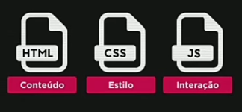

HTML:É Responsavel pelo Conteudo do Website que é responsavel principalmente pelos textos,paragrafos,imagens e marcações(Textos maiores e chamativos) de um site

CSS: É Responsavel pelo Estilo do Website que é basicamente deixar o site organizado e bonito é simplesmente o designer de um site

JS(JavaScript): É Responsavel pelas Interações do Website por exemplo,quando eu passo com o mouse em cima de uma palavra ou de uma imagem de um site ira aparecer um balão escrito explicando oque é aquela palavra ou imagem.

O JavaScript é responsavel por quase tudo,permite até mesmo vc modificar o documento na parte HTML e CSS

OBS:JavaScript é uma linguagem de programação enquanto HTML e CSS não são uma

Agora se eu for no google pesquisar por exemplo: “Vassoura” e clicar com o botão direito/inspecionar

Veremos o conteudo(HTML) da pagina:

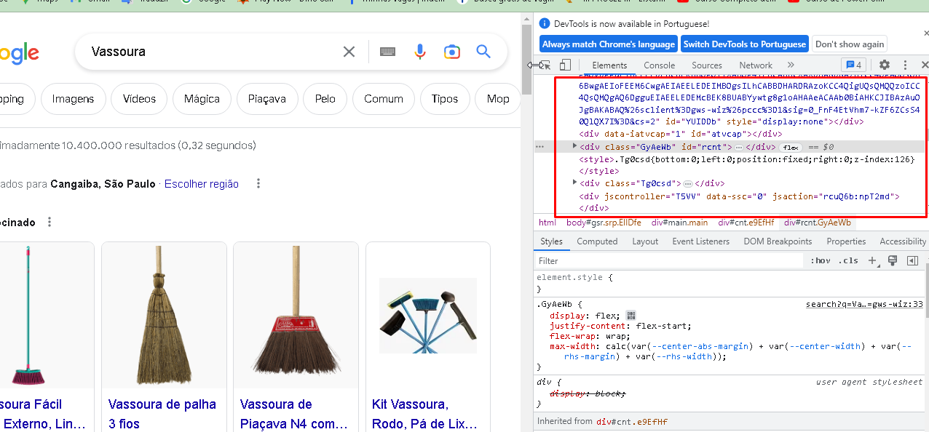

Vamos agora na engrenagem(configurações) e rolar pro final até chegar em:

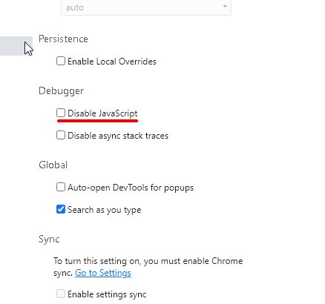

Agora vamos voltar no site que a gente ta e dar um f5 pra atualizar a pagina

Resultado:



Ficou mais confuso o site,agora vamos voltar ao normal vamos desabiltar aquela opção e atualiza pra voltar ao normal

Agora vamos desabilatar o JS só que no YT olha como fica estranho:



Simplesmente o site não funciona mais

Vamos disabilitar aquela caixinha e atualizar e vamos abrir uma nova pagina no google

Feito isso vamos inspecionar e ir em console

Escrevemos: alert(‘Olá mundo’)

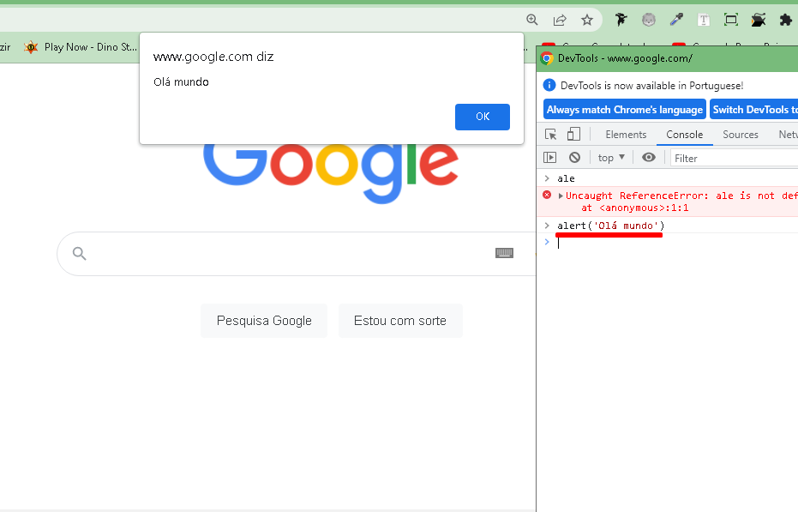

É pra isso que o comando alert serve

Agora vamos ver outro comando que é o

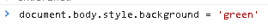

Dando enter:

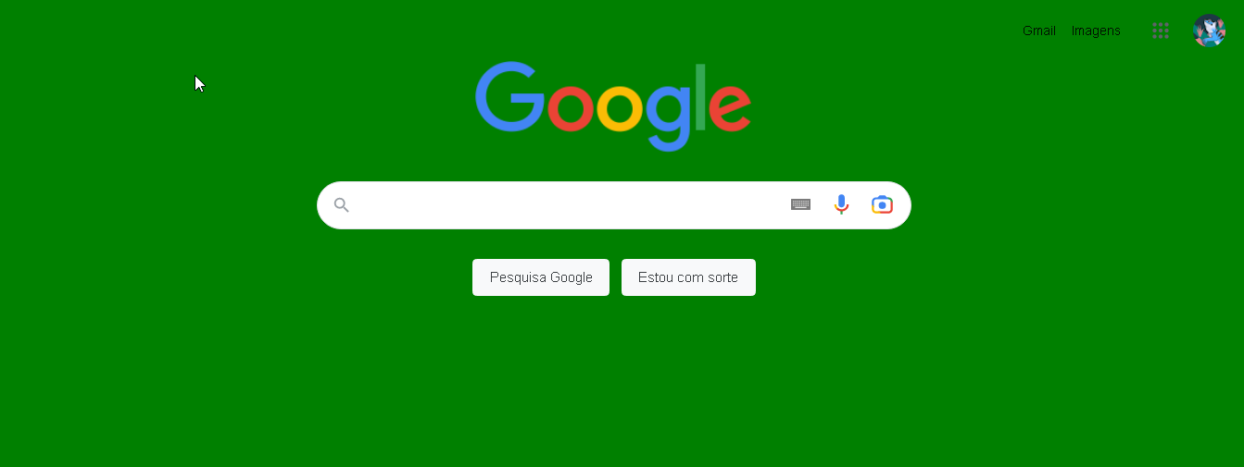

Agora iremos clicar em:

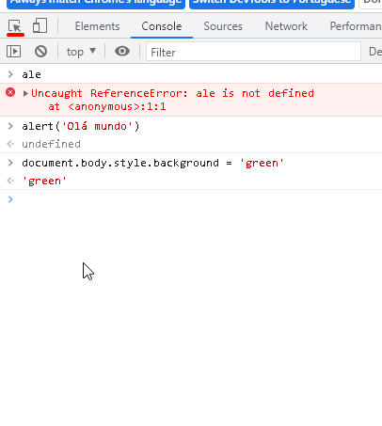

Iremos quando passar o mouse em cima do conteudo ver o nome da imagem ou texto

Vamos passar o mouse em cima do icone do google mesmo para vermos o nome

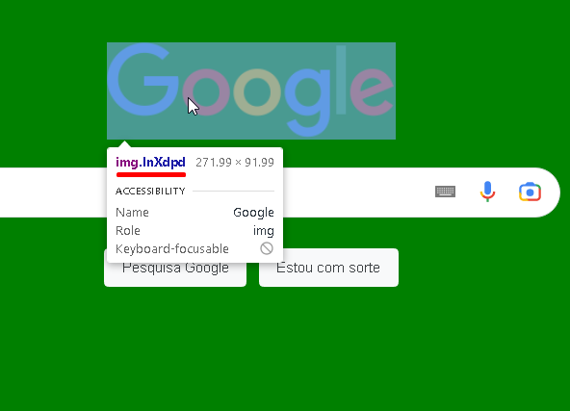

Vamos digitar em console:



document.querySelector('img.lnXdpd').style.filter = 'grayscale(100%)'

logo em seguida damos enter e:

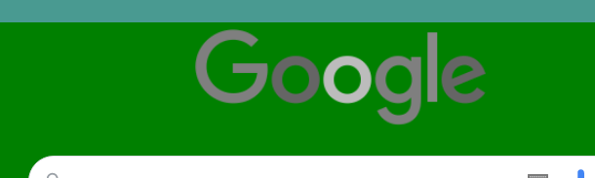

Agora vamos sumir com a logo:



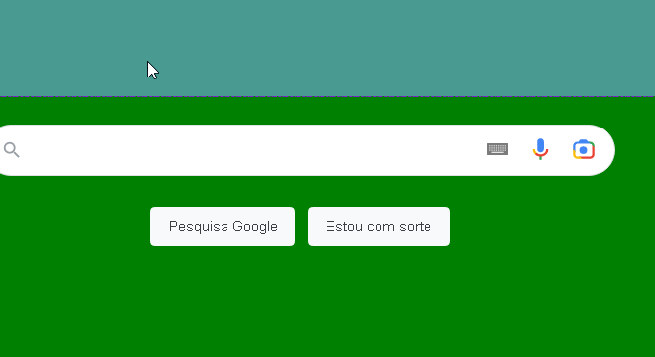

Se apertamos f5 vai voltar tudo ao normal

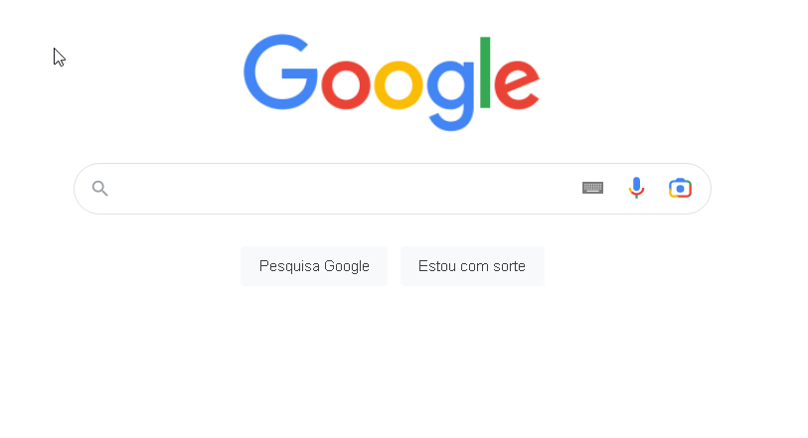

Isso ocorre pq quando eu aperto f5 eu estou pedindo uma nova copia do arquivo

E pra eu limpar o console bastar clicar CTRL + L

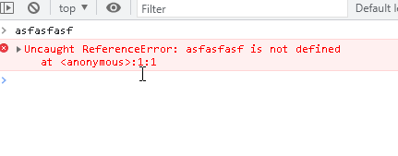

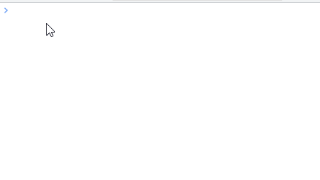

Vamos acessar um site de noticias agora e ir no console 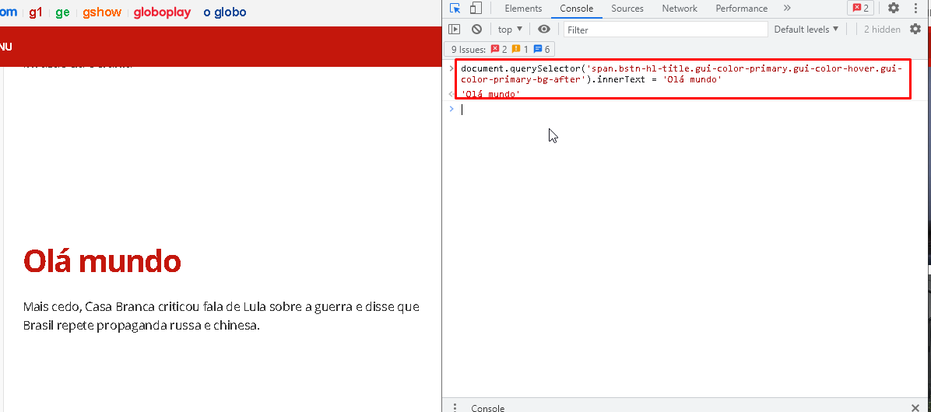

Aula 2

# JavaScript: como chegamos até aqui?

1970:

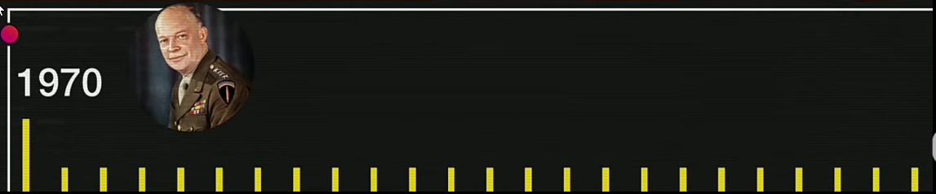

O Dwight D. Eisenhower decretou a criação de uma agencia de pesquisa tecnológica,a DARPA.

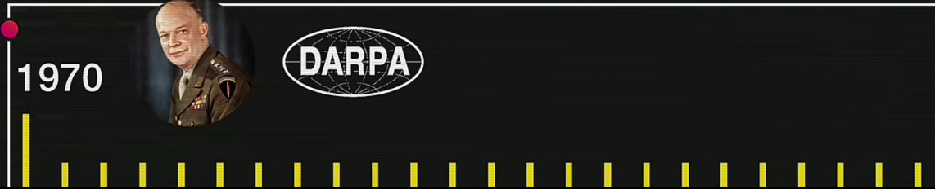

E a Função da DARPA era pesquisar tecnologias pra guerra.

Uma dessas tecnologias envolviam a segurança dos centro militares,que tinham computadores,centros militares tinham grandes computadores,um centro militar tinha um só computador cheio de dados.

Se a URSS bombardease esse centro militar todos os dados se perdiam,a ideia da darpa foi criar uma rede pra proteger esses dados onde um centro militar se comunica com outro e se um computador fosse bombardeado os dados de um estavam dentro desse outro então os dados seriam apenas fisicos e não aos dados.Essa rede ficou conhecida como ARPANET.

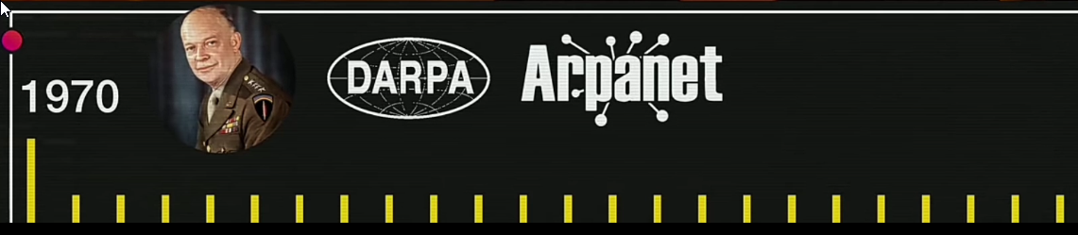

Era uma rede essencialmente gerenciada pelo governo e por militares mas tinha também muitas universidades dentro.Principalmente 2 muito importantes:

A Universidade da California e um departamento que era o MIT,lá do outro lado dos EUA.

Essa rede sofreu um crescimento gigante durante alguns anos só que chegou um momento em que os militares e o governo não estavam mais dando conta porque a rede cresceu pra caramba e a elas se juntaram a outras pequenas redes.

E foi nesse momento,durante a historia da ARPANET,que ela mudou de nome varias vezes e o ultimo nome q ficou foi a Internet.

Que é a utilizada até hoje em dia.

Os anos se passaram e a ARPANET (Internet) sofreu várias atualizações,vários crescimentos,novas tecnologias que surgiram

1993:

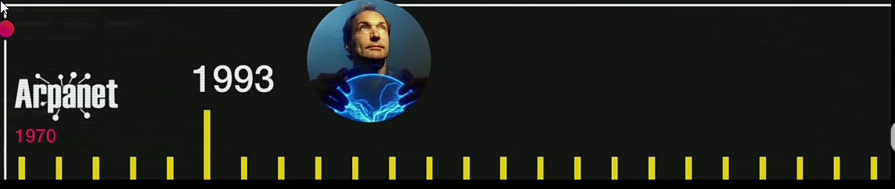

Em 1993 em Genebra,um inglês chamado timothy Berners-Lee ou Tim Berners-Lee ou TBL.

Foi responsavel por uma tecnologia que a gente tem até hoje e é muito importante no nosso dia a dia,ele pesquisou um meio de transformar o conteudo em algo mais interativo através de ligações entre documentos.

Surgiu ent a linguagem HTML,que foi criado por ele e por sua equipe,o protocolo HTTP que se junto ao conjunto de protocolos TCP/IP que fazem parte da internet

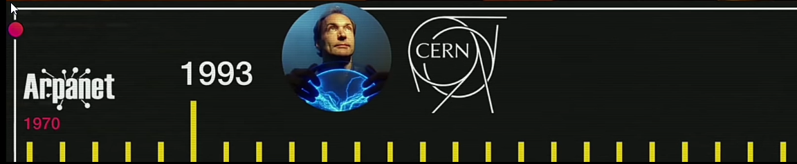

E também formou a WWW(World Wide Web) que a gente usa até hoje,basicamente quando digitamos www alguma coisa,vc está utilizando uma tecnologia que foi inventada em 1993 por Tim berners-Lee e a sua equipe que trabalhar no CERN,q é uma organização européia para pesquisa de energia nuclear.

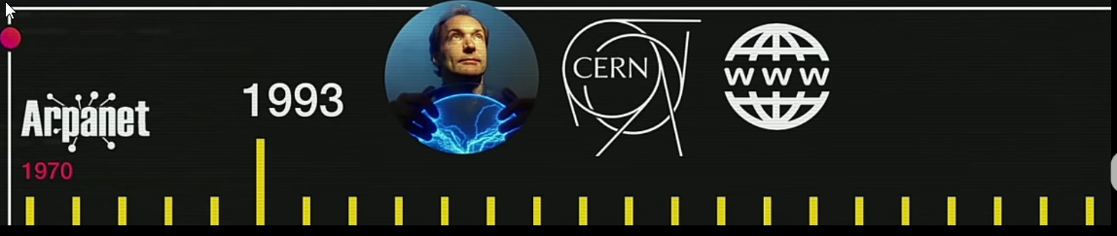

Sendo assim a WWW surgiu em 93,com Tim berners-Lee.

Nesse mesmo ano para que todas essas invenções de Tim Berners-Lee funcionassem também era necessario um navegador.

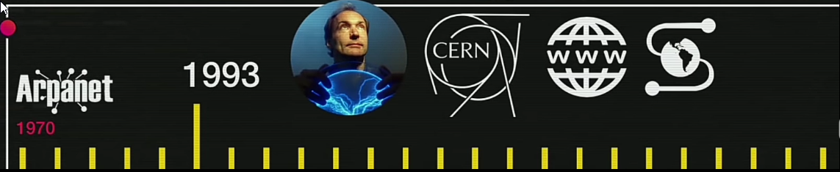

Surgia então nos EUA,o Mosaic ele era uma criação de um outro pesquisador,Em outro centro de pesquisa que era o NCSA ou Centro Nacional de Aplicações de Supercomputadores

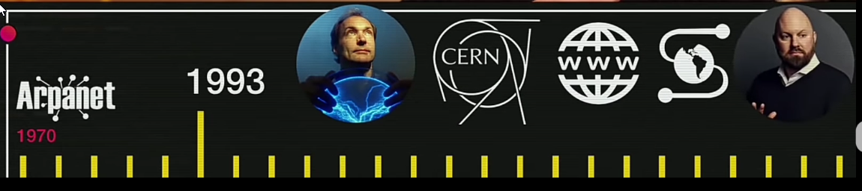

e esse pesquisador era o Marc Andreessen o mosaic foi o navegador muito importante para a evolução da tecnologia porque ele foi o primeiro,na verdade ele foi adaptado de um interpretador de Gopher que era um protocolo anterior ao HTTP.

Mas ele foi adaptado e também funcionava com HTTP e também mostrava paginas Web.

1994:

Inclussive Marc Andreessen foi muito importante inclussive em 1994,quando ele saiu da NCSA e se juntou com um cara bilionario o fundador da Silicon Graphics

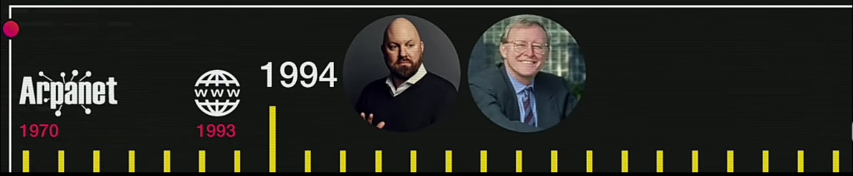

chamado de Jim Clark.

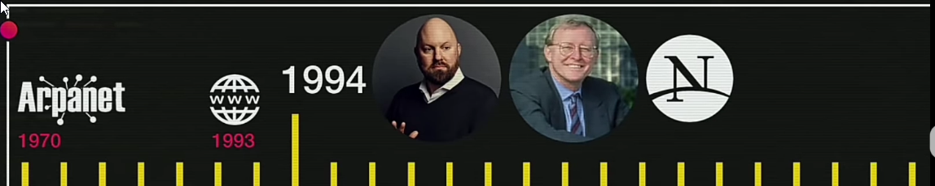

Juntos eles formaram a Netscape,empresa Netscape formou um navegador inspirado no Mosaic que Andreessen tinha e facilmente se tornou o navegador mais famoso da internet,a Netscape crescendo muito resolveu criar uma coisa baseada numa necessidade o HTML era muito estatico

1995:

Foi ai em 1995 que o ex-funcionario da Silicon Graphics que trabalhava pro Jim Clark passou da Silicon Graphics pra Netscape

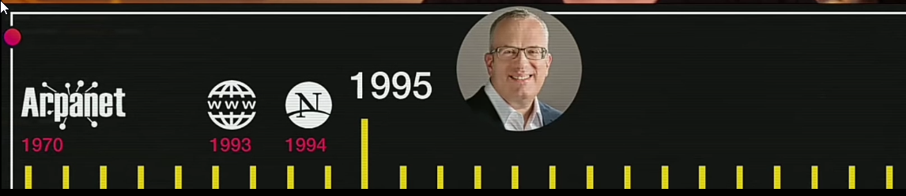

o nome dele era Brandon Eich ele era um desenvolvidor e tarefa dele era a seguinte:

Criar uma linguagem que desse mais funcionalidade ao simples HTML que tava na época o Brandon Eich tinha um projeto e batizou sua linguagem inicialmente de Mocha:

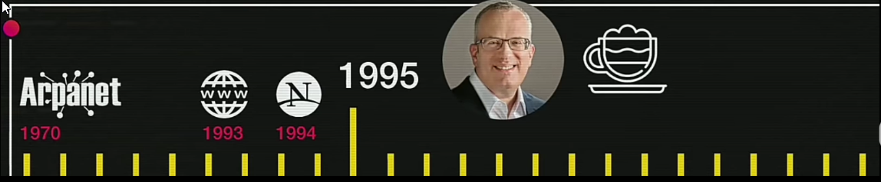

E nessa mesma epóca estava surgindo uma linguagem la da Sun Microsystem chamado Java e essa linguagem Java ganhou muita midia era considerada até de “Linguagem do Futuro”.Depois a linguagem Mocha começou a se chamar LiveScript como o Nome “Java” fazia muito sucesso a linguagem LiveScript Passou a se chamar JavaScript

Então aqui vimos que o nome JavaScript não vem porque a linguagem JavaScript se parece com Java,vem porque na época o nome Java fazia muito sucesso

Surge então o nome JavaScript

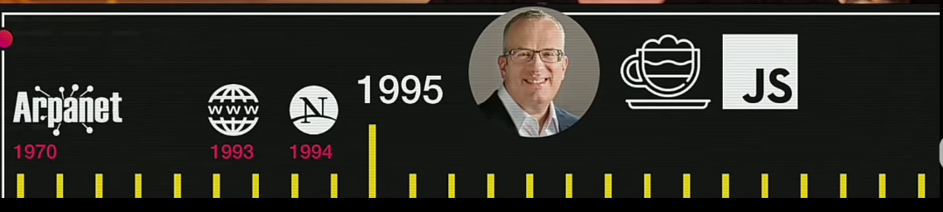

Vendo o sucesso do JavaScript a microsoft decidiu criar sua propria linguagem isso porque ela tinha acabado de lançar outro navegador que basicamente era o código base do mosaic, o mosaic ficou com a NCSA ele foi passado por uma empressa essa empressa foi comprada pela microsoft a microsoft pegou o codigo do mosaic e lançou um navegador chamado Internet Explorer que foi lançado muito perto do ano de 95 junto com windows 95 e a microsoft decidiu criar seu proprio JavaScript com os mesmos comando resolvendo algum problema já identificado e foi batizada de “Jscript” e não de “JavaScript” porque podia rolar um processo da Netscape.

Vendo isso a Netscape decidiu padronizar a linguagem isso aconteceu em 1997

1997:

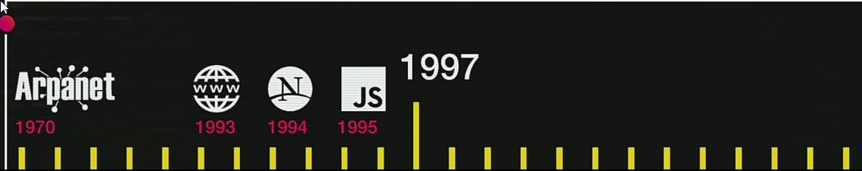

A netscape então procurou uma empressa de padronização nesse caso uma empresa européia a ECMA:

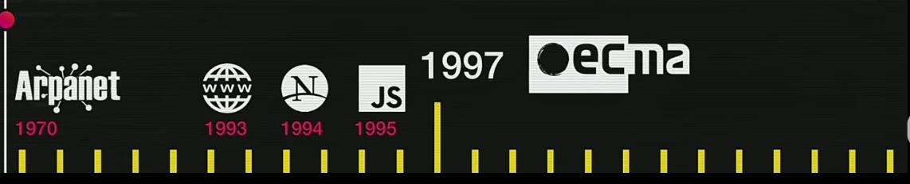

Associação Européia de Fabricante de Computadores e foi com a netscape sedendo o codigo do JavaScprit para ECMA para uma padronização que surgiu a Linguagem ECMAScript

Basicamente a linguagem ECMAScript é a linguagem de JavaScript padronizada

Passando mais um ano chegamos em

2002:

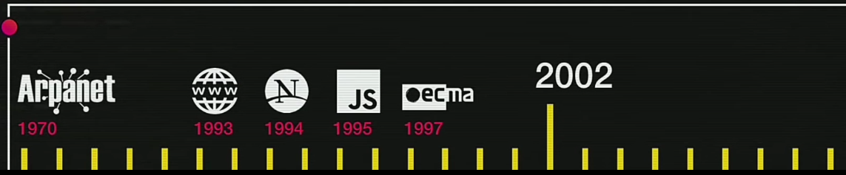

Basicamente foi o encerramento da briga entre Netscape e Microsoft,houve uma briga muito grande o internet explorer foi embutido no sistema operacional windows 95 com que fez com que a Netscape deixasse de ser o navegador mais famoso e instalado,porque as pessoa ja compravam um computador que ja tinha um navegador q era o internet explorer e ai com isso a Netscape faliu,mas a galera que trabalhava lá criou uma fundação q ganhou o nome de mozilla:

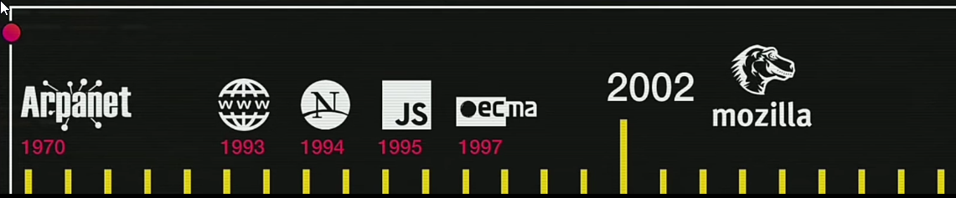

Que não desistiu de fazer navegador ele só não se chamava mais Netscape ele ganhou uma nova roupagem,um novo nome,um novo código e passou a se chamar Firefox:

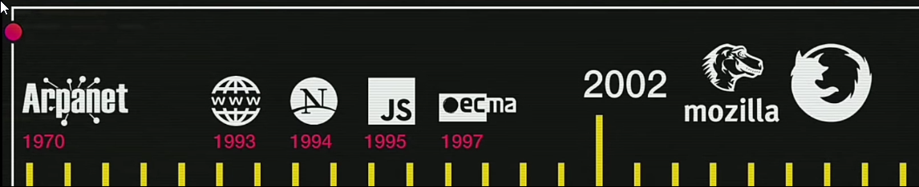

Que até ganhou notoriedade mas acabou não sendo um grande navegador,pois em 2008 surgiu o google chrome:

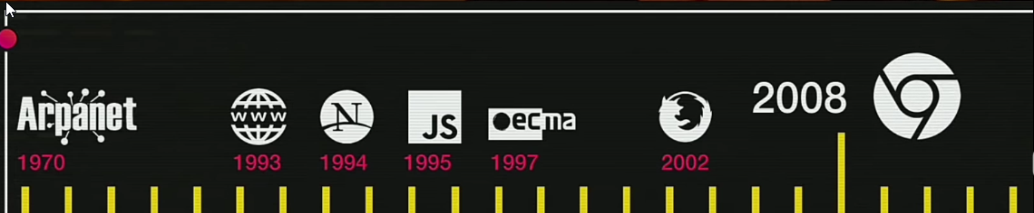

Com dois anos de vida ja se tornou o 3º Navegador mais utilizado do mundo hoje em dia é o mais famoso do mundo que tem praticamente 50% do mercado

E o que o google chorme trouxe de bom e vai interessar a gente no uso da linguagem JavaScript?

2009:

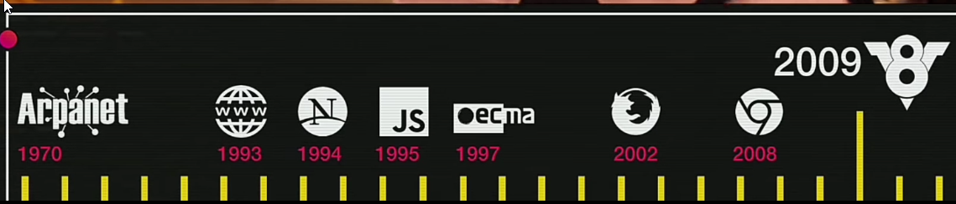

Ele tinha um motor interno de JavaScript muito poderoso e foi em 2009 que surgiu a versão da v8

O v8 é o motor por baixo do capo do google chrome que roda JavaScript cada navegador tem seu proprio motor cada navegador tem seu motor pra rodar JavaScript

E o v8 gerava código JIT ou código “Just in Time”e o v8 também tinha código aberto,ou seja qualquer um podia modifica-lo,inclusive um grupo pegou o código do v8,mexeu e fez a seguinte transformação,como ele código aberto qualquer um podia modificar pra rodar fora do google chrome

2010:

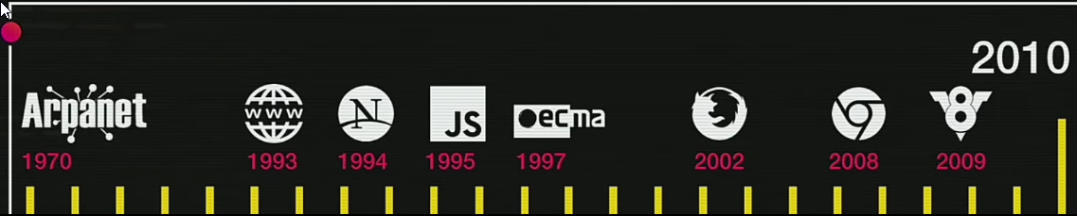

E essa iniciativa fez com que em 2010 deu origem a uma nova ferramenta chamada node.js:

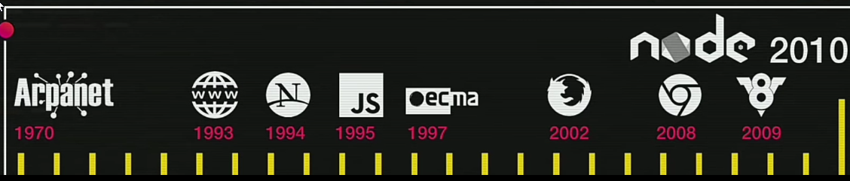

Na verdade o node.js é uma maquina que roda JavaScript fora do navegador o node foi uma das grandes iniciativas foi a que popularizou e ajudou a saida do JavaScript dos navegadores

Então hoje graças ao node.js e graças a outras maquinas que rodam JavaScript do lado de fora,hoje a gente pode ter JavaScript do lado do servidor também

Agora falando do ECMAScript,como vimos anteriormente,o ECMAScript é a linguagem padronizada do JavaScript ela surgiu em 1997 na versão 1.0

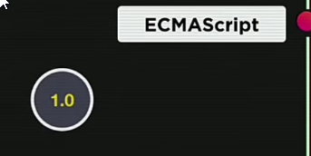

Que foi o JavaScript 1.1 que foi padronizada pela ECMA,mais tarde foi lançada a versão 2.0

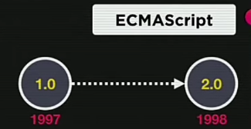

Ela trouxe apenas umas pequenas atualizações a qual tinha feito a 1.0

a versão 3.0 também um ano depois em 1999 ela já trouxe compatibilidade com expressões regulares,também tinha o bloco try/cath para poder tratar erros,que não existia antes nas versões 1 e 2.0 mas já tinham na linguagem C na linguagem Java

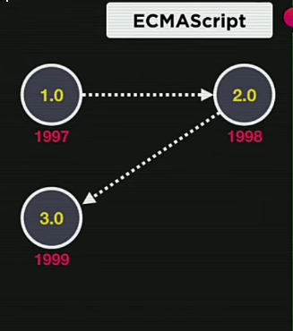

E ai em 1999 meio que travou o projeto as promessas pra versão 4.0 foram tão grandes que a versão nunca saia,e só em 2009 pulando a versão 4 surgiu o ECMAScript versão 5 que já ficou conhecido como ES5,

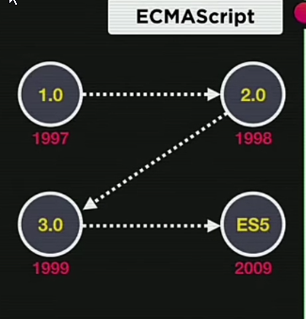

Essa versão é a mais popular de todas compativeis com quase todos os navegadores atuais,ela se tornou compativel com JSON e também trouxe vários métodos para tratar arrays em 2015 surgiu o ES6,que trouxe os declaradores let e const e também as strings em templates

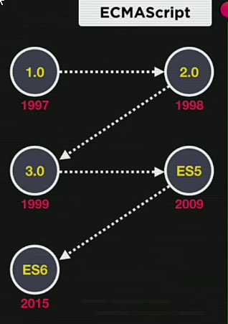

A partir da versão 7 ela ja começou a se chamar pelo ano ES2016 que trouxe umas funcionalidades como por exemplo o operador de exponenciação

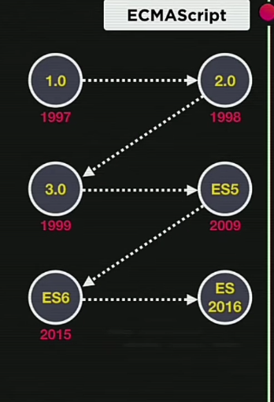

Depois veio o ECMAScript 2017 que trouxe compatibilidade com funções assincronas e outras muitas coisas

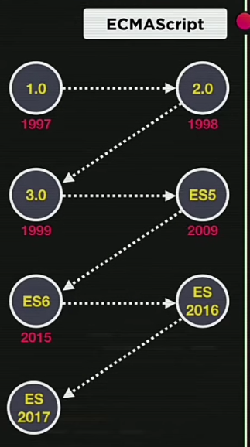

E a versão mais recente que é a ECMAScript 2018

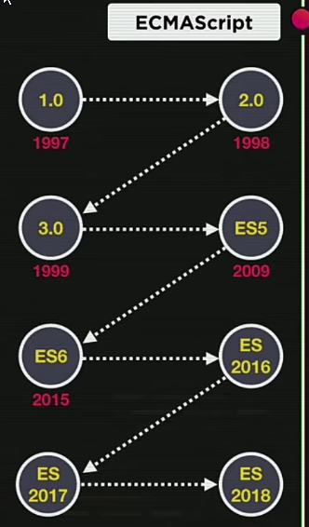

Que trouxe novidades nas expressões regulares as RegEx e também trouxe a possibilidade de promises,de promessas

E a evolução do JavaScript não foi só a evolução da linguagem,varias ferramentas surgiram durante a evolução do JavaScript

Agora vamos ver as tecnologias uma das tecnologias(framework) que é o Jquery na verdade o Jquery não é nem um framework e sim um conjunto de bibliotecas

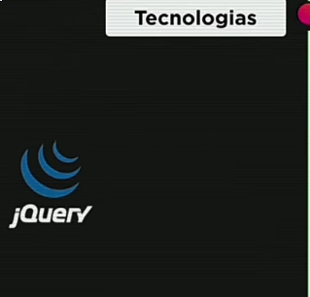

Em 2009 surgiu o angler:

Que é criado e mantido pelo google

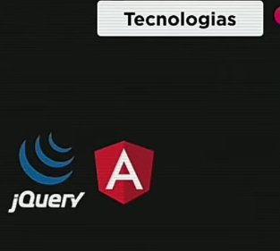

E temos outras:

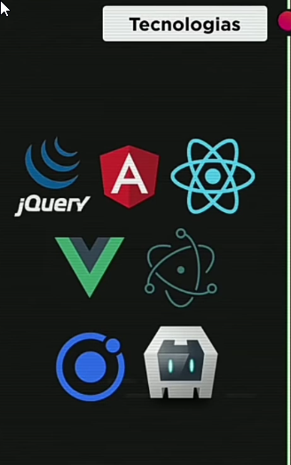

Modulo B

Aula 3

# Dando os primeiros passos

Configurando o visual code

1)Instale o node.js

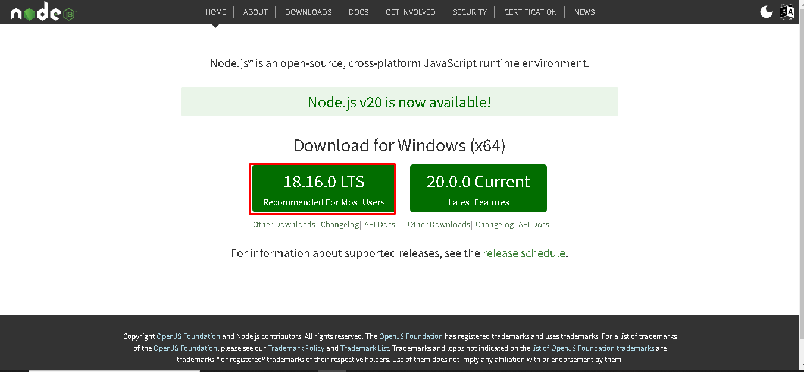

2)Pesquise em extensões a linguagem portuguesa

3)Em configurações vamos em pesquisar e digitamos word wrap e marca on

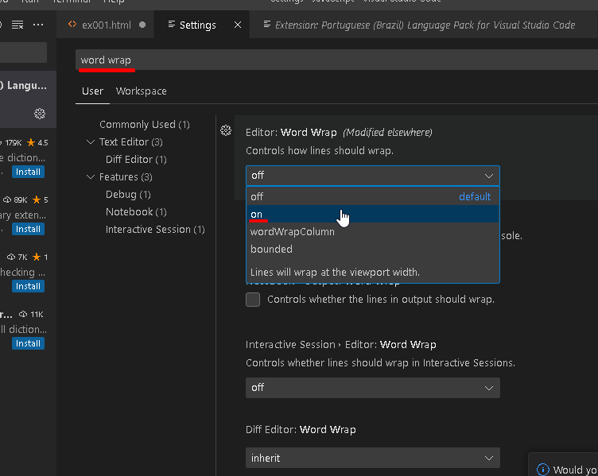

4) Size

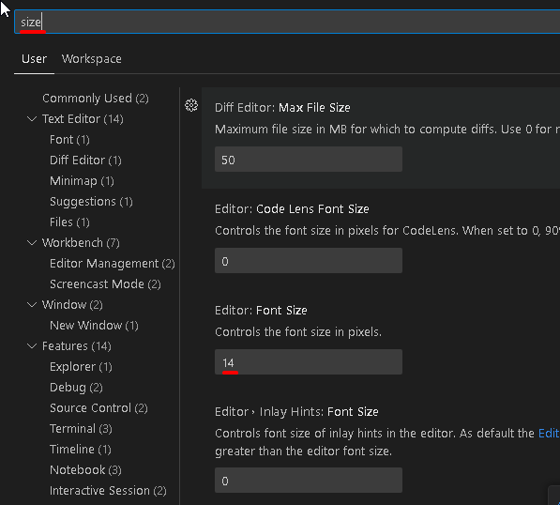

Podemos modificarmos se quisermos

5)theme

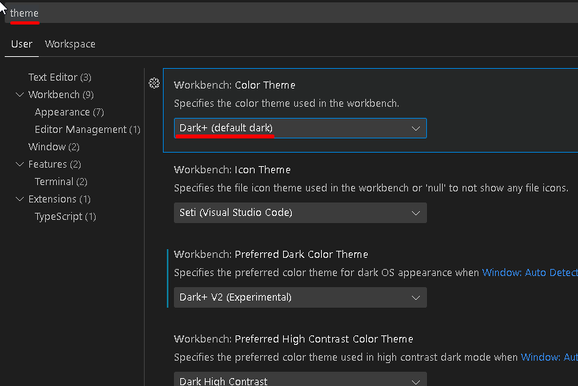

Podemos modificar se quisermos tmb

6)File/auto save

Por fim é só fechar e abrir que vai ter atualizado

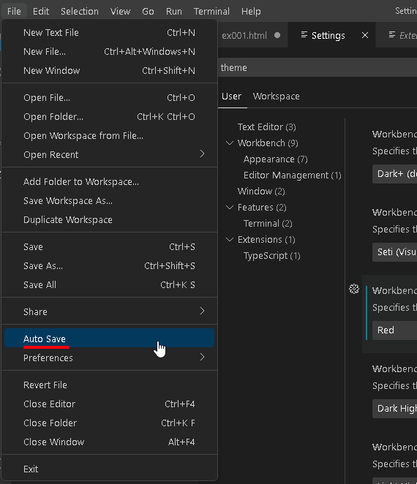

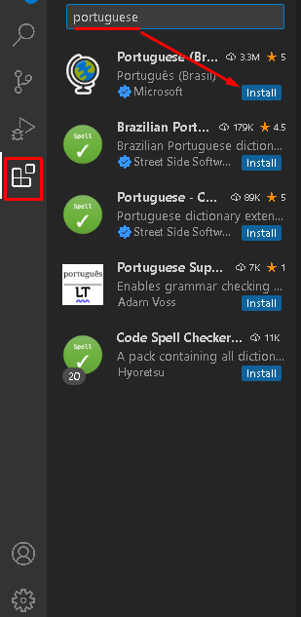

Aula 4

# Criando o seu primeiro script

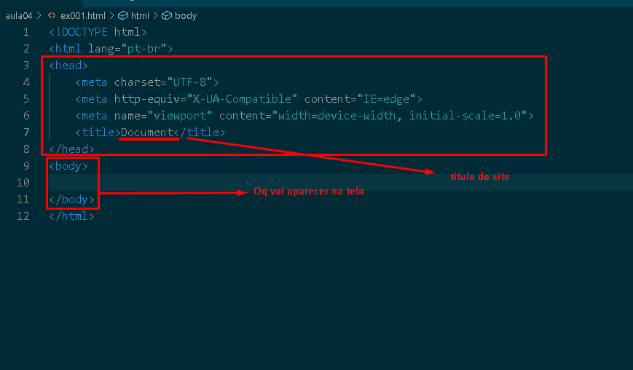

Vamos mudar o titulo e escrever exercicio e no body vamos escrever um h1 com um paragrafo tudo isso ira aparecer na tela:

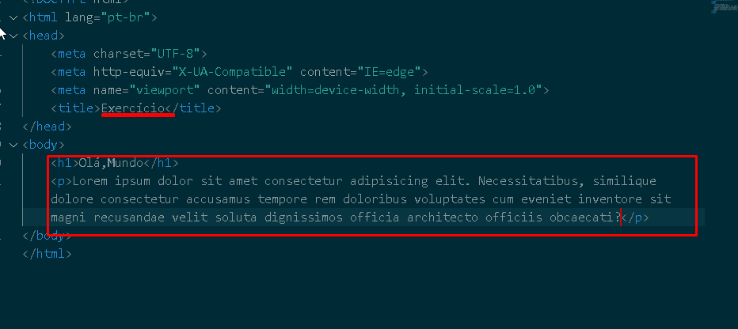

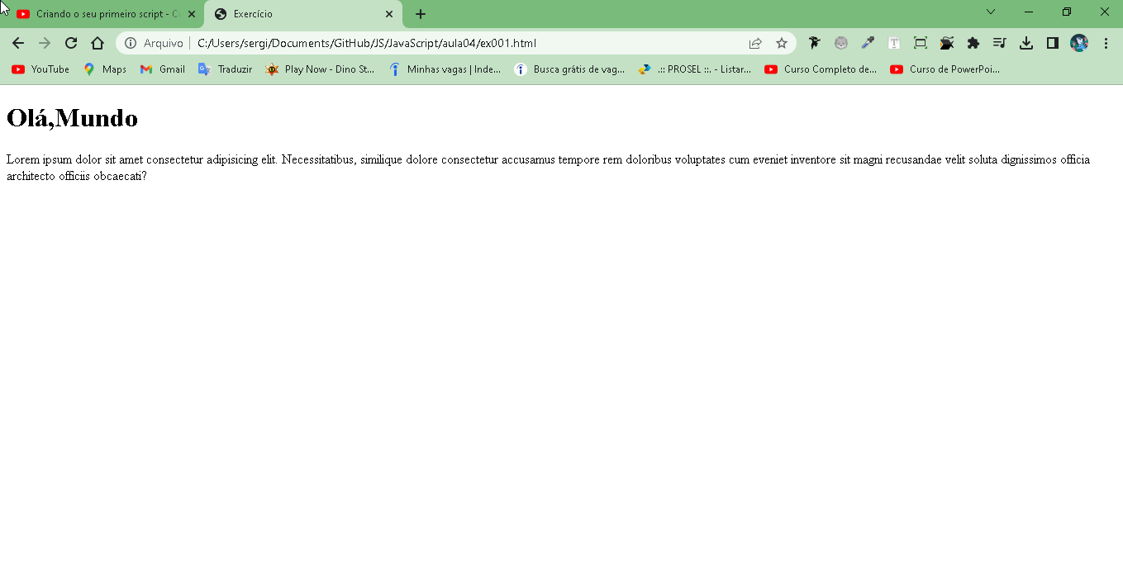

Meu primeiro script:

1) digite a tag script

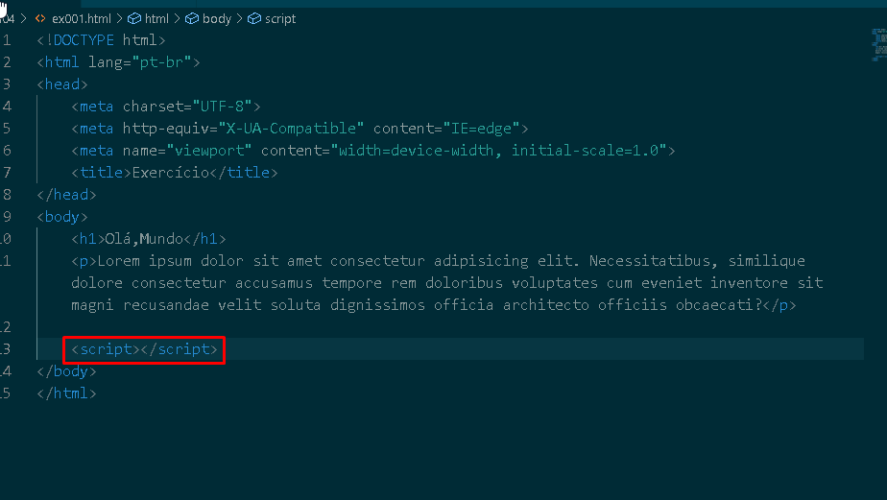

2) Dentro dela vai ter as seguintes configurações

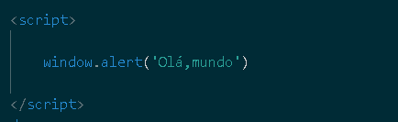

Dando f5...

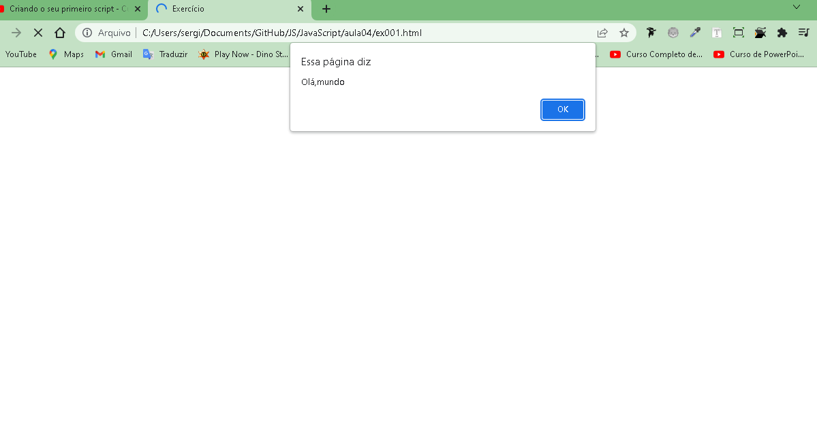

Segundo script:

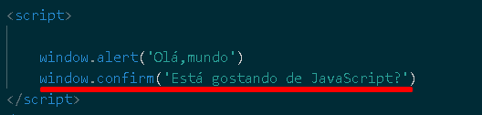

Depois que apertamos ok:

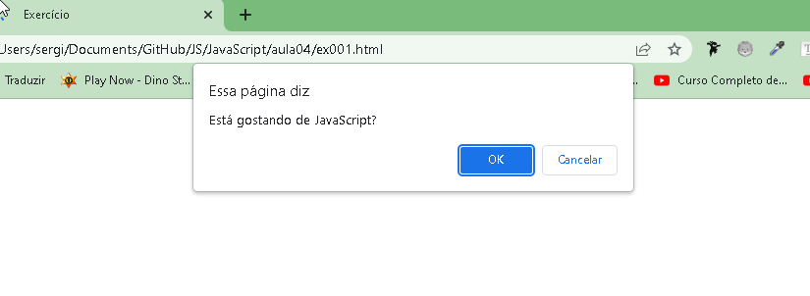

Terceiro Script:

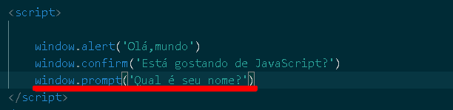

Depois daquele window.confirm:

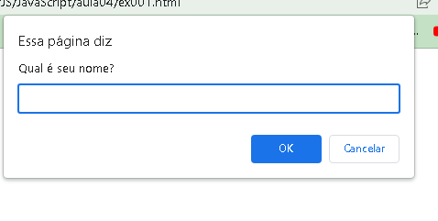

Aula 5

**Variáveis e Tipos Primitivos**

**Comentarios em JavaScript:**

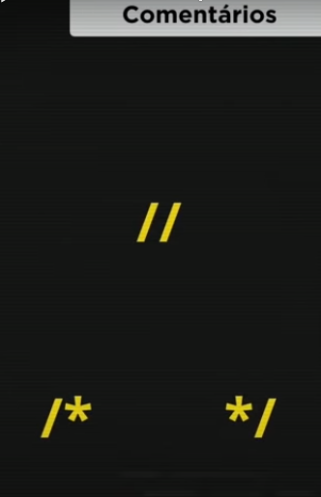

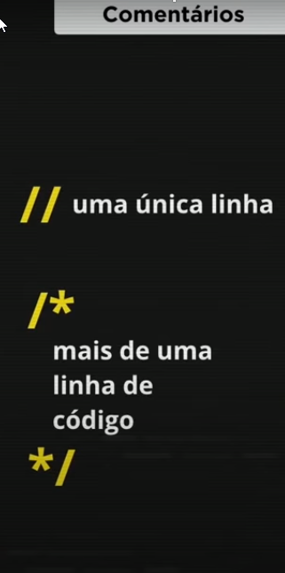

O que é uma variavel em JavaScript?

Imagina que:

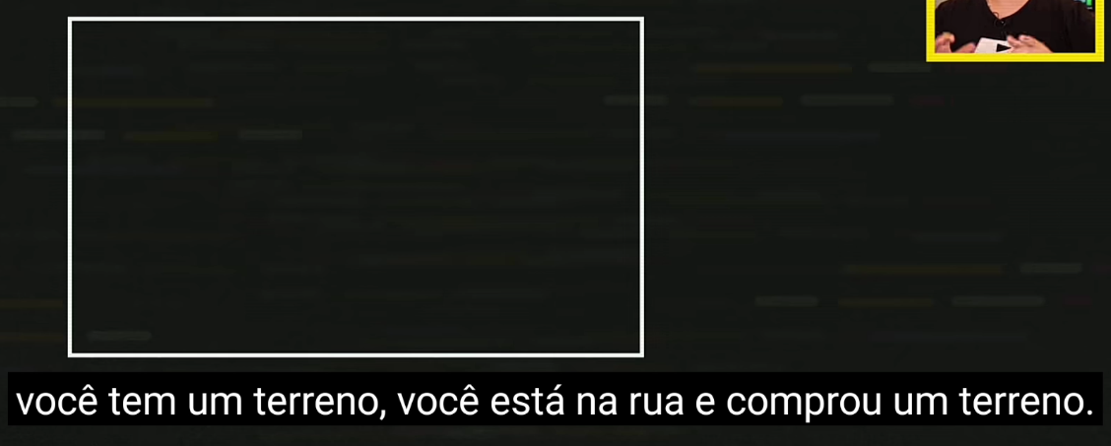

aí você quer transformar esse terreno um estacionamento, isso é, você quer receber automóveis para ficarem estacionados no seu terreno. Se você começar a botar carro dentro desse terreno loucamente, sem organização daqui a pouco, todo o seu terreno está uma bagunça, você não consegue colocar mais nada e muito pior: não consegue tirar os primeiros carros que você colocou.

O que normalmente o comércio faz? O que geralmente as pessoas fazem é delimitar marcas:

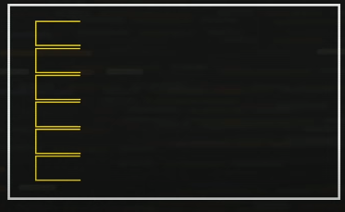

colocar vagas dentro do estacionamento. Essas vagas elas são uma marca física de onde os carros vão parar

Então o que eu vou fazer aqui, embaixo de mim, é criar seis vagas

como estão representados aqui embaixo:

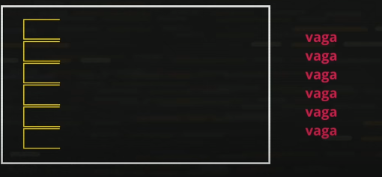

tem seis vagas. Outra coisa que é importante, até para a pessoa poder se organizar melhor, quem nunca perdeu um carro na vaga no estacionamento de shopping não lembrava onde colocou? Qual é a melhor maneira, que é utilizada até hoje, para você achar o seu carro no estacionamento? As vagas são numeradas, elas têm identificação. Então, vou colocar as identificações aqui: a1, a2, a3, a4, a5, a6. Uma vaga de automóvel, chamei de a1 até a6:

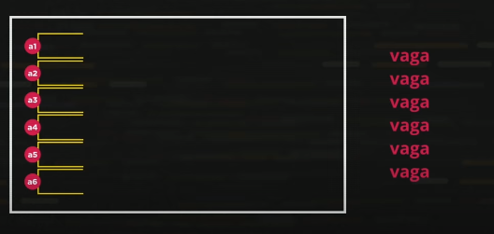

Então, vamos dar os nomes das nossas vagas:

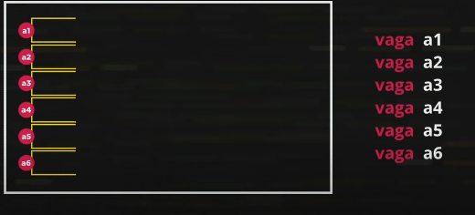

Isso aqui embaixo de mim são as instruções necessárias para colocar seis vagas no meu estacionamento.

O grande problema, é que um estacionamento pode ter vaga para automóvel, se eu chegar com um caminhão ou uma caminhonete muito grande, eu não vou conseguir parar. Então eu teria que ter vagas para caminhões e caminhonetes, vagas um pouco maiores:

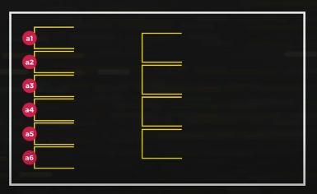

que eu vou chamar de c1, c2, c3, c4, que eu faria da mesma maneira que a gente fez anteriormente:

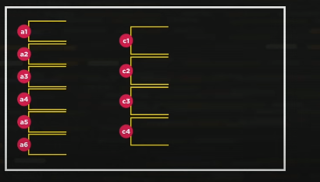

existem vagas também para carros menores, para automóveis menores que são as motocicletas:

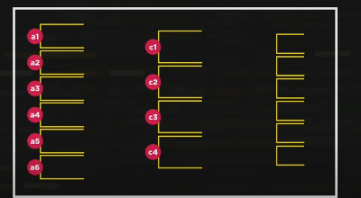

Então, eu crio por exemplo, vagas menores. Eu vou criar de m1 até m6, que são seis vagas para motocicletas:

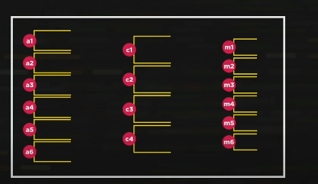

basicamente, o que a gente fez foi organizar espaços no nosso terreno espaços específicos para automóveis, para caminhões e para motocicletas porque o tamanho do automóvel vai variar, a partir daí eu posso começar a colocar automóveis nas vagas de automóveis, posso começar a colocar caminhões na vaga de caminhão e posso colocar motocicletas nas vagas relativas a elas:

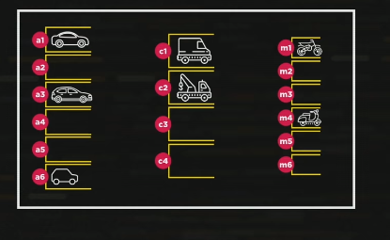

E como é que eu faço pra colocar um carro na vaga? Dá uma olhada e olha a relação do criando:

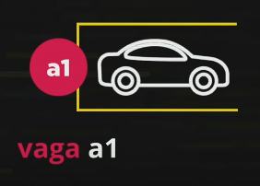

Eu tenho uma vaga a1 que a gente representouanteriormente só dei uma ampliada aqui

eu vou dizer o seguinte, ele ta recebendo um carro novo então botar assim, a vaga a1 recebe o carro1:

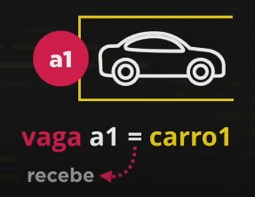

Esse sinal de igual aqui para o JavaScript, sempre que você olhar um sinal de igual você vai ler como "recebe", é um combinado que a gente tem aqui. Nunca chame em JavaScript um único sinal de igual de "igual". Um único sinal de igual a gente chama sempre de "recebe" sendo assim, essa linha de baixo eu leio assim: "vaga a1 recebe carro." Combinado? E aí, continuando com a ideia do mundo real

imagina agora, que chegue outro carro para estacionar e ele quer estacionar naquela vaga a1:

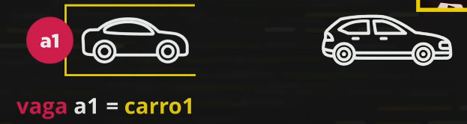

isso é, eu quero fazer um a1 recebe carro2. Existe alguma possibilidade física,olhando aqui o gráfico:

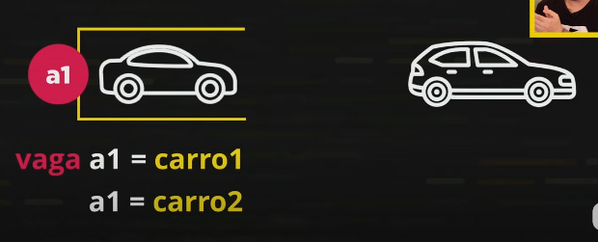

de colocar dois carros numa mesma vaga? E, obviamente, você respondeu: "Não tem como, pra eu colocar o segundo carro eu tenho que tirar o primeiro"

E é exatamente isso que acontece também com os computadores. Para eu colocar o segundo carro, para fazer a1 receber carro2, a vaga a1 receber o segundo carro, eu tenho que tirar o primeiro carro para assim:

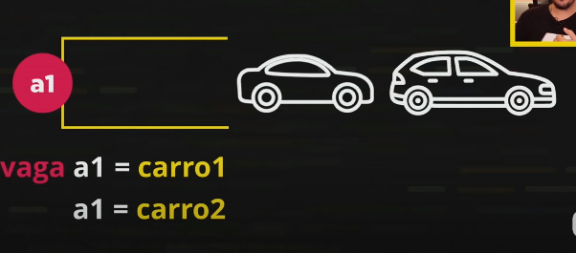

só depois, colocar o segundo carro no lugar:

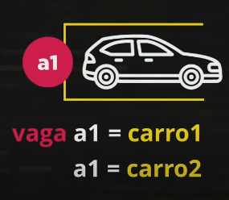

Outra coisa que eu posso fazer, também com essa vaga, é dizer "Olha, essa vaga a1 não vai receber carro nenhum! Eu quero tirar o carro que está aqui e não quero deixar o carro nenhum."

É só fazer isso, a1 recebe null, essa palavrinha "null" existe também no JavaScript:

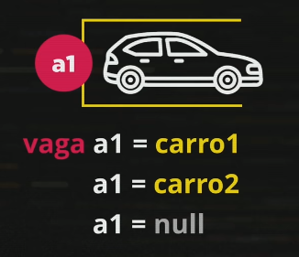

Significa que essa vaga vai ficar nula, sem nada dentro e a partir do momento em que eu faço esse comando atribuindo null a essa "vaga" eu tiro o carro que está no momento:

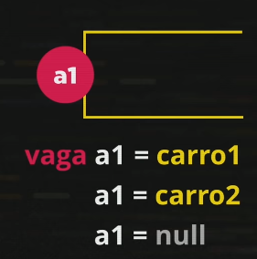

E se você entendeu isso para a vaga de carro, com certeza você vai entender isso para computadores.

Computadores também têm espaços, também têm um terreno:

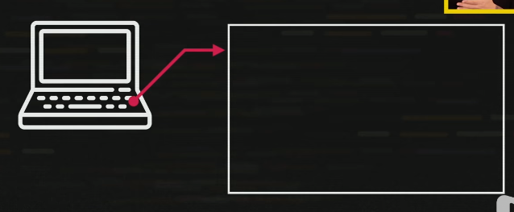

Esse terreno do computador a gente chama de memória. Sempre que você pensa na memória do computador pensa em um terreno que vai virar um estacionamento. É um espaço gigante onde eu posso colocar ,não carros ,sim dados. E se eu começar a colocar dado de forma desenfreada, daqui a pouco eu perco esses dados Então, eu preciso dentro da memória do computador, assim como eu fiz com os terrenos, colocar espaços delimitados para receber esse valores. Esses espaços amarelos, que apareceram embaixo:

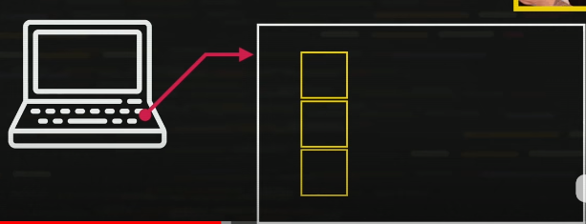

a gente chama eles de variáveis. São muito parecidos com as vagas de estacionamento, pra eu utilizar esses três espaços em vez da palavra "vaga" eu não estou criando uma vaga eu estou criando uma variável.

Então vou utilizar a palavra "var":

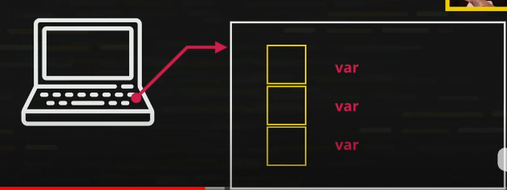

Para eu poder identificar cada uma das três variáveis eu preciso de um identificador. Eu preciso de um nome. Eu vou colocar aqui n1, n2, e n3:

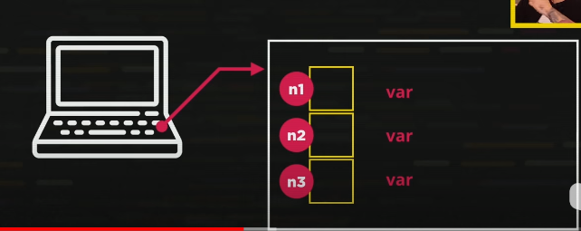

para colocar três números, por exemplo. Vamos dar identificadores pra eles. var n1, var n2, var n3

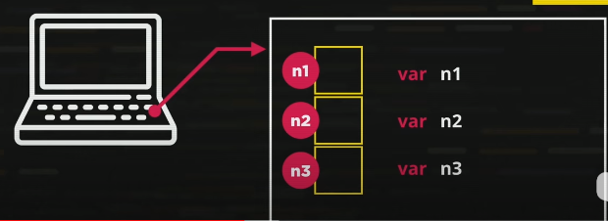

Vai criar três espaços no meu grande terreno que é o espaço da memória. Eu posso também Colocar valores n1 = 5 Lembra um símbolo de igual é recebe. n2 = 8.5 n3 = 15:

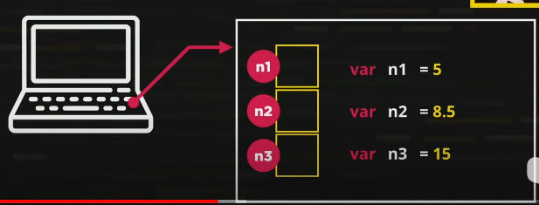

Automaticamente esses valores 5, 8.5 e 15 vão ser colocadas dentro das variáveis:

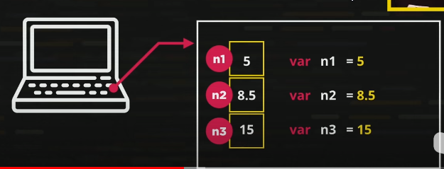

Isso a gente chama de "atribuição".

Outra coisa, assim como ocorre lá nos estacionamentos existem vagas de tamanhos diferentes, existem também variáveis de tamanhos diferentes para caber dados de tamanhos diferentes por exemplo, aqui embaixo eu acabei de criar três variáveis de tamanhos maiores:

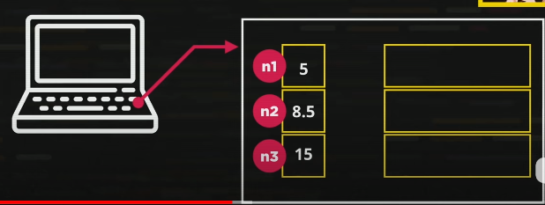

Então, vou criar três var :

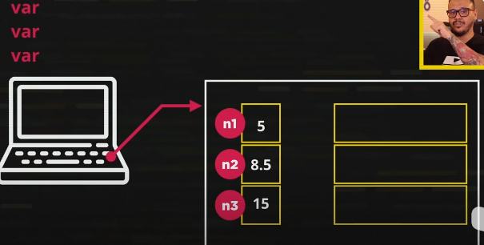

Essas variáveis vão se chamar s1, s2 e s3 por exemplo:

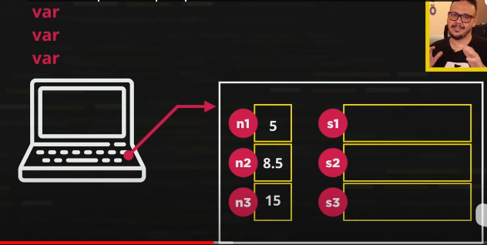

eu vou colocar uma cadeia de caracteres que a gente chama de "string", por isso o “s” . Vou criar s1, s2 e s3:

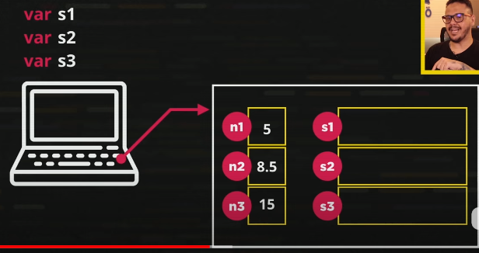

Dentro dessas variáveis no lugar de números ,como eu coloquei os 5, 8.5 e 15 eu vou colocar palavras. "JavaScript", "Curso em Vídeo" e "Guanabara":

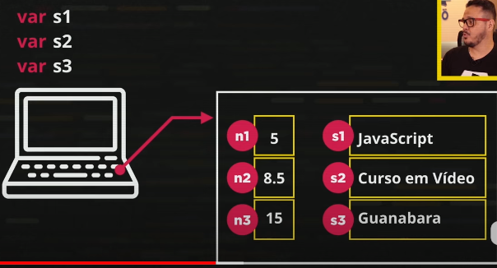

Para eu fazer isso eu vou colocar s1 = "JavaScript" s2 = 'Curso em Vídeo' e s3 = `Guanabara:

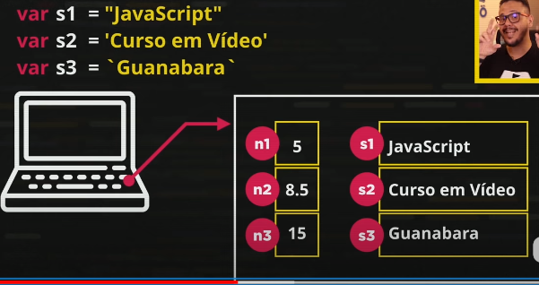

Percebe que essas cadeias de caracteres, essas palavras, essas frases estão entre "aspas" E eu posso usar em JavaScript três tipos de aspas: As "aspas duplas", o 'apóstrofo' ou aspa simples e a `crase`

Isso tem diferença para o JavaScript usar uma ou outra, mas aguarda que mais pra frente a gente fala sobre isso, só fique sabendo que existem três formas de delimitar um string dentro da linguagem JavaScript.

Sendo assim, como falei anteriormente, eu tenho seis espaços, cada um tem um nome bem definido, eu não vou confundir uma com a outra

e sobre esses nomes a gente tem que dar uma discutida em relação a isso. O nome de cada variável, a gente chama de "identificador". Existem algumas regras para a nomeação de identificadores, não posso botar qualquer nome pura e simplesmente vontade.

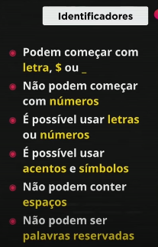

Pra abrir um terminal no node.js dentro do visual code basta aperta a tecla de atalho CTRL + SHIFT + ‘

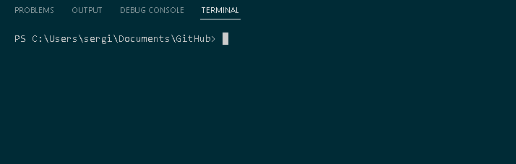

Digitamos node e apertamos enter

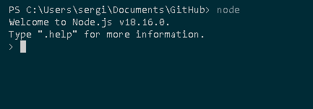

Podemos fazer a variavel,por exemplo,num1 = 17 e clicar enter

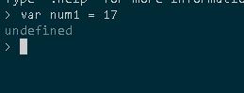

Se digitarmos num1 vai aparecer:

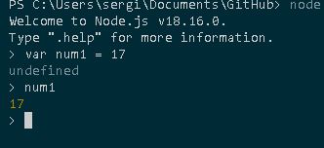

Para fechar basta digitar .exit e apertar enter:

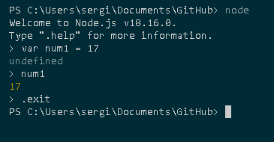

Digita exit e aperta enter dnv

Dicas pra criar nome de variaveis:

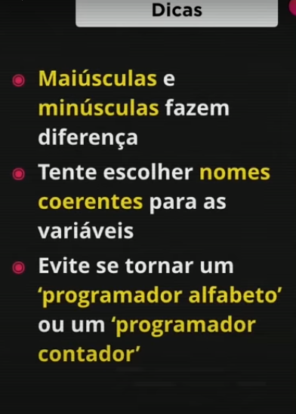

Tipos primitivos primordiais ou data types:

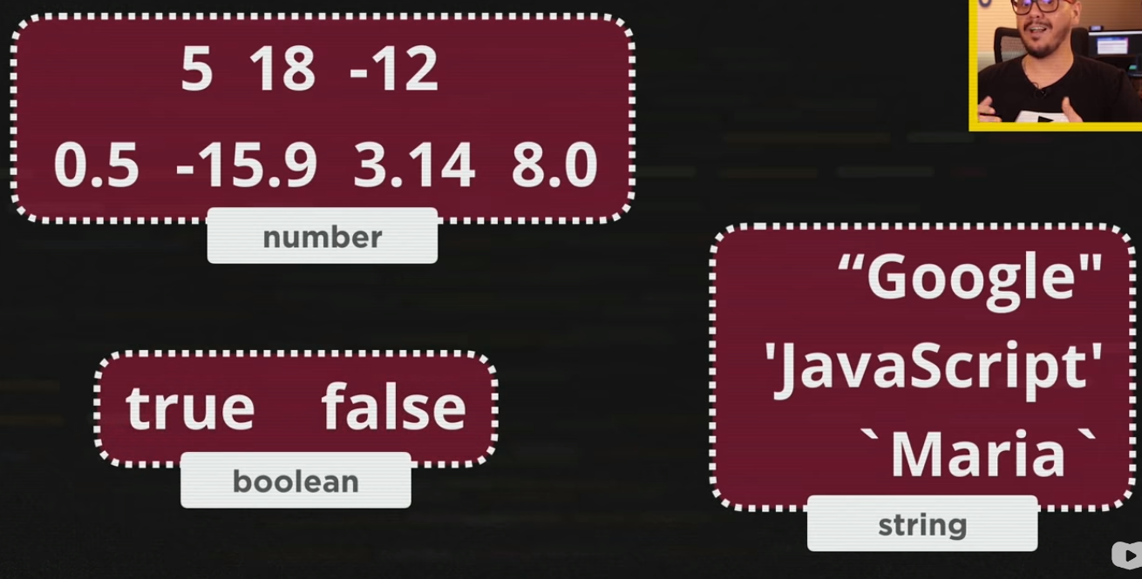

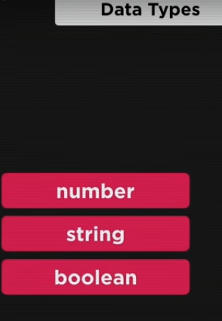

Também temos:

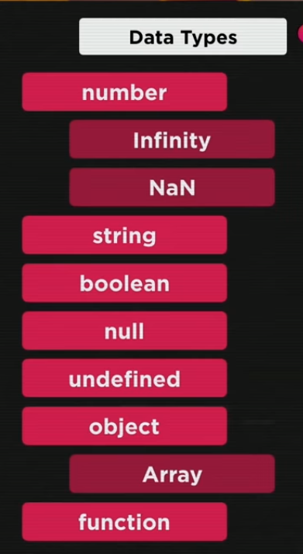

Para indetificar um tipo primitivo podemos usar typeof:

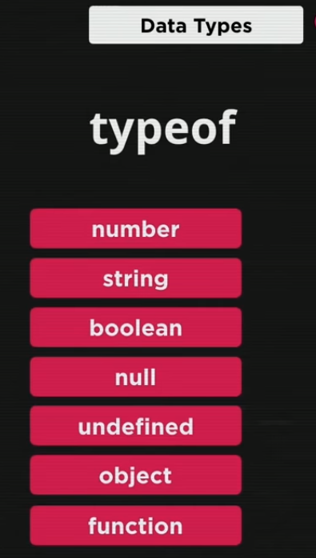

Vamos ver como isso funciona na pratica abrindo o node.js no visual code:

Vamos criar uma variavel “n” que recebe 200,por exemplo:

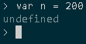

Se digitarmos logo em seguida typeof (Nome da variavel):

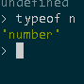

Também temos o typeof literal ou seja eu posso botar algo direto sem ser uma variavel

Por exemplo temos:

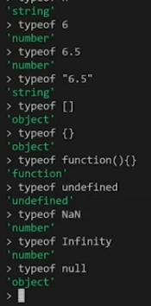

Aula 6

# Tratamento de dados

Aqui temos o script prompt:

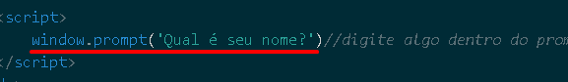

Vimos que quando a gente abre o html no google chrome:

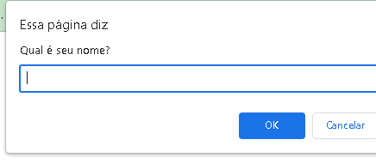

A gente vai pegar o resultado da execução dele e guardar dentro de uma variavel,para isso vamos:

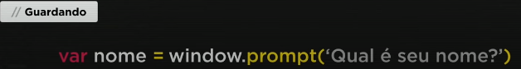

Lendo fica basicamente assim:

A variável "nome" recebe o resultado do prompt que vai aparecer na janela window.prompt e nesse prompt vai estar escrito: "Qual é seu nome?".

Muito simples.

Agora eu vou ter o nome guardado dentro da variável e tudo que eu digitar no prompt

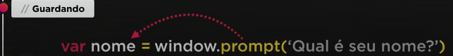

vai ser jogado dentro de "nome". Na verdade, ele me dá somente uma opção Eu digitei o nome, cliquei em ok e ele vai jogar, exatamente, como está representada aqui embaixo.

Vamos fazer na pratica:

Antes de vermos vamos ver como funcionam os comentarios em html e em css:

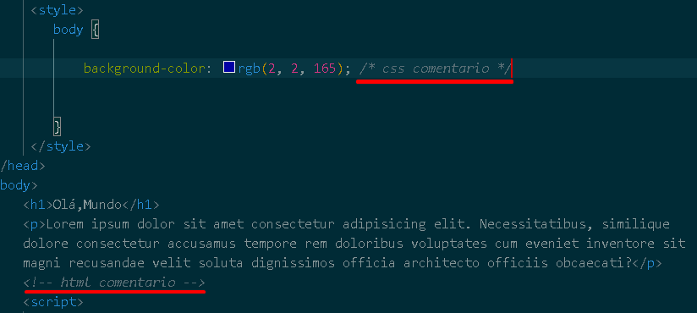

Agora voltando pra oq nos interessa:

Vamos fazer com que oq a gente digitou dentro do prompt na variavel nome apareça no alert:

Para isso:

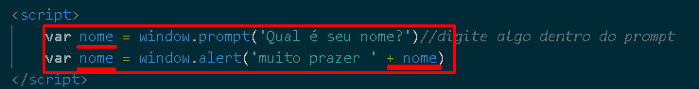

Esse “+” nós chamamos de concatenação que é basicamente juntar

Resultado:

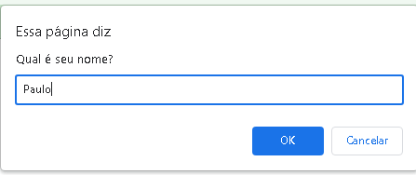

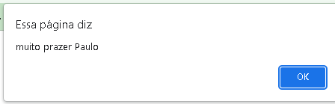

Agora vamos fazer a pessoa digitar dois numeros e somar,pra isso vamos precisar de dois prompts

Porem teremos que converter o prompt para number,pois prompts são para concatenar o tipo primitivo String e não para calcular Numbers para converter vamos convertelas dessa forma:

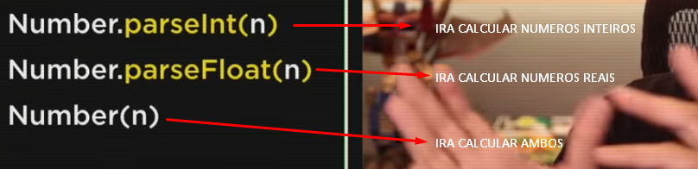

Na pratica ao invés de por o n dentro do de parenteses vamos por o window.prompt dentro de parenteses e vamos criar uma variavel s que vai ser a soma de n1 + n2:

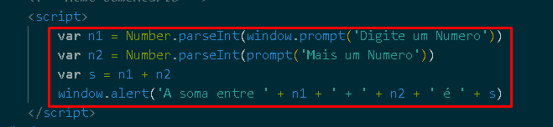

É esse script que a gente vai utilizar caso a gente queira calcular dois numeros

Resultado:

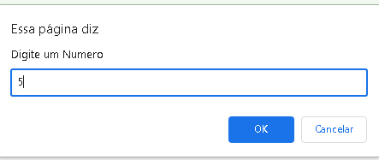

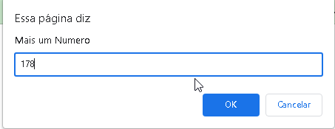

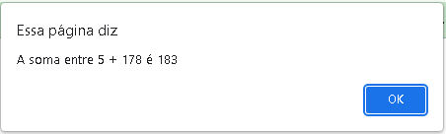

Agora vamos fazer somente usando number

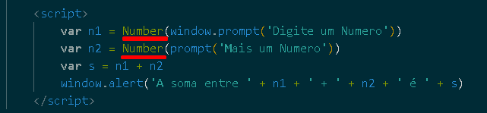

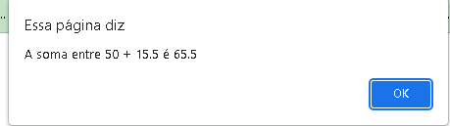

E se eu quiser fazer a operação inversa de converter number pra string? Temos duas maneiras:

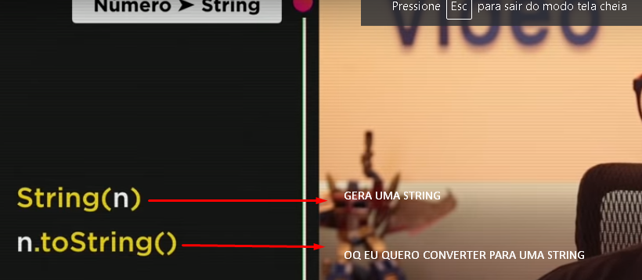

Por exemplo:

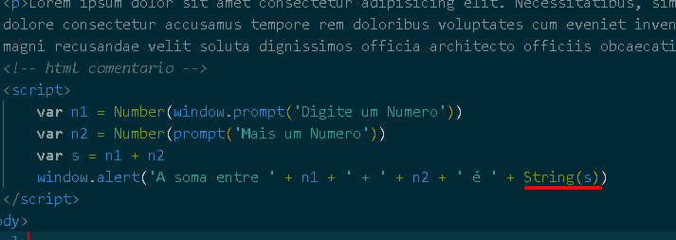

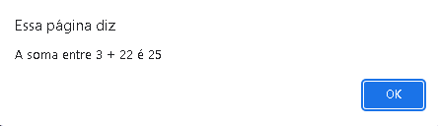

Funciona também a concatenação no node.js:

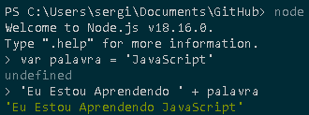

Também temos uma forma de concatenar muito mais simples que é:

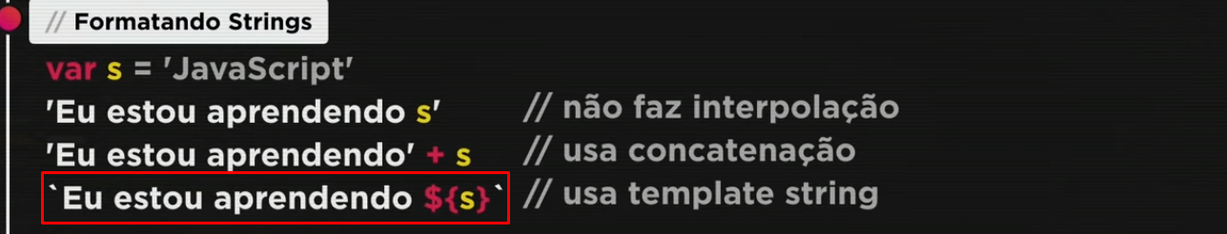

Esse “$” chamamos de pleaceholder

Vamos formar um exemplo:

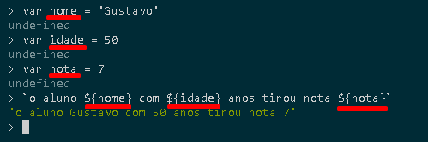

Vamos fazer isso no nosso exercicio:

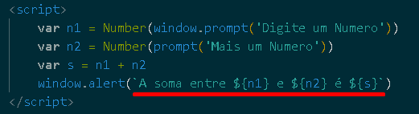

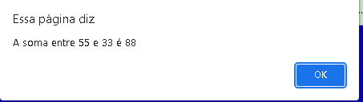

Mais algumas formatações extras que podemos fazer com Strings :

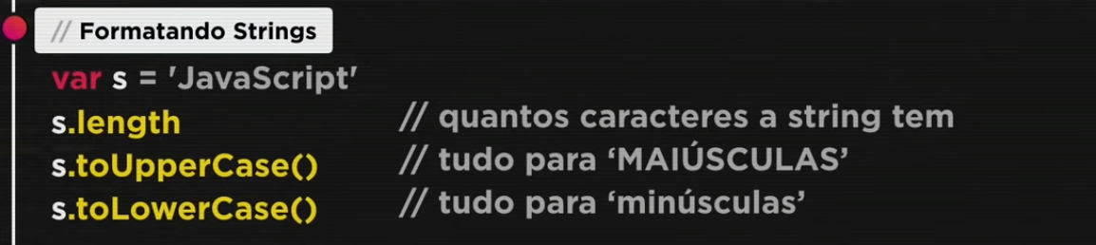

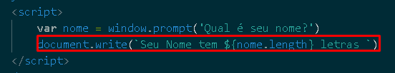

Document.write vai fazer com que o nome apareça na tela do site

Lendo essa linha grifada em vermelho fica:

Seu nome tem tanta letras

Agr vamos executar o comando na pratica:

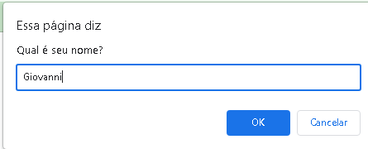

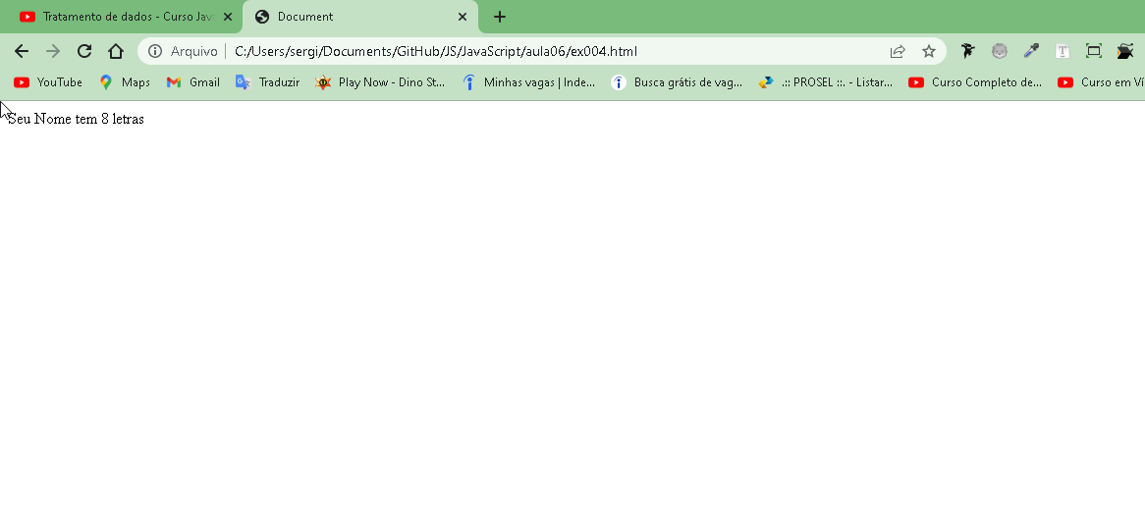

Agora vamos no terminal escrever:

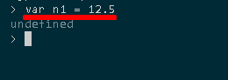

E se eu quiser que esse n1 fique com duas casas decimais?

Basta:

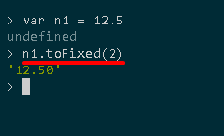

E se eu quiser trocar o ponto por virgula basta:

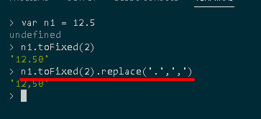

E se eu quiser mostrar esse 12,50 pra Real(R$)

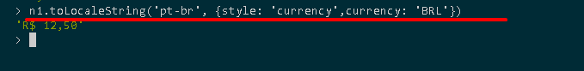

Aula 7/8

# Operadores:

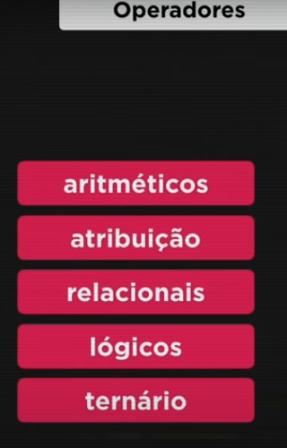

Operadores aritméticos:

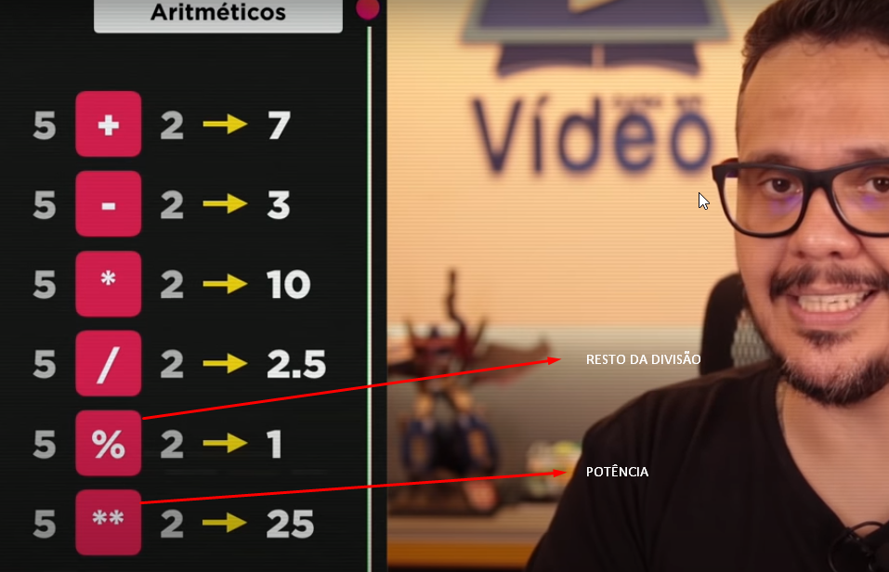

Ordem de precedencia dos operadores aritméticos:

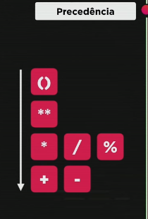

Como guardar e calcular valores e guardar em variaveis?

Basta fazer o chamado Operadores de atribuição:

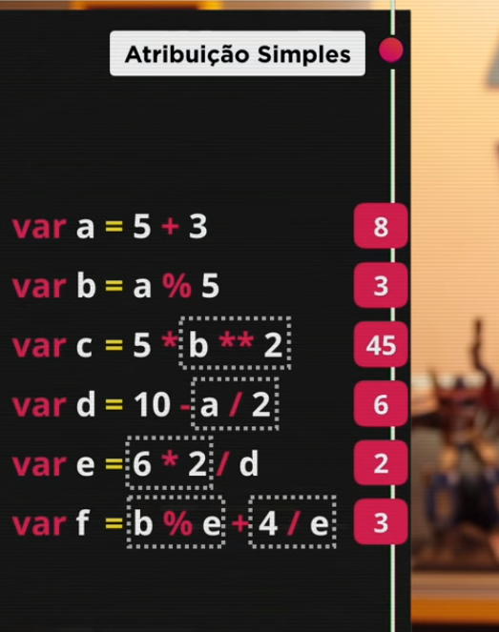

Vamos fazer um simples exemplo:

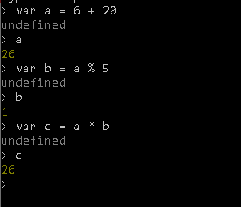

Auto-atribuições:

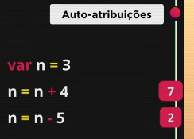

Tem como somar a variavel direto com o numero desejado para isso basta digitar por exemplo:

(nome da variavel) += (numero desejado)

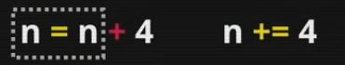

Na pratica fica assim:

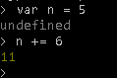

Posso fazer com outros valores:

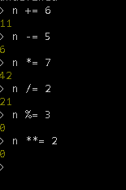

incremento:

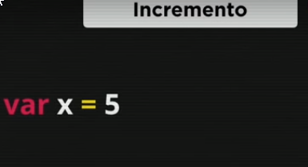

A variavel x recebe 5 logo seu valor é igual a 5

X recebe ele mesmo + 1 agora ele vai apartir de agora valer 6

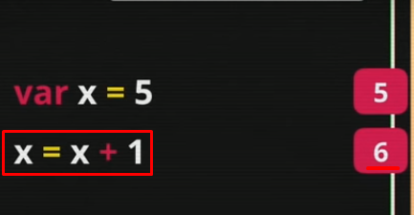

Ai podemos subtrair também:

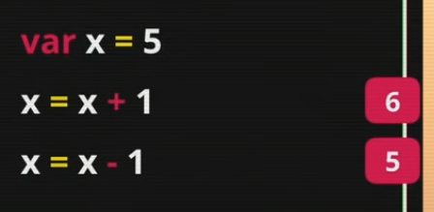

Só que eu posso fazer isso de forma muito mais simples sem ter que ficar digitando o nome da variavel 2 vezes tanto pra adição quanto pra subtração

Basta fazer:

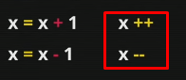

Isso chamamos de incremento

Ele fica assim no node.js

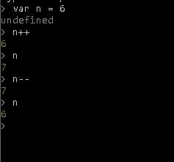

Percebe-se que eu tive que escrever a variavel n duas vezes pra mostrar seu valor pra mostrar seu valor de primeira basta digitar a adição ou a subtração antes da variavel assim: --n ou ++n

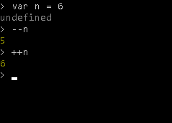

Operadores Relacionais:

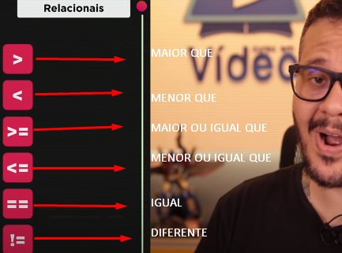

Pra não confundir a cabeça sempre pense que a direita é maior que a esquerda

E quando executarmos esses operadores relacionais sempre vai dar um tipo primitivo chamado boolean que vimos anteriormente

O tipo primitivo boolean tem dois resultado TRUE (verdadeiro) ou FALSE (falso)

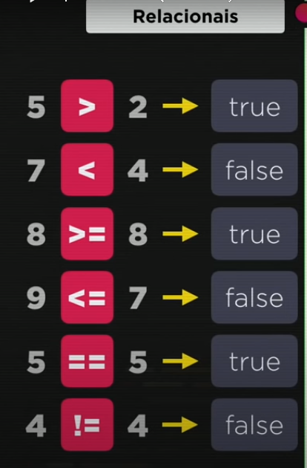

Lembrando um sinal de “=” é recebe ou seja é um operador de atribuição agora dois sinal de “==” realmente significa igualdade

Vamos fazer na pratica utilizando o Node.js:

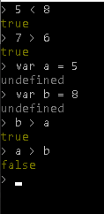

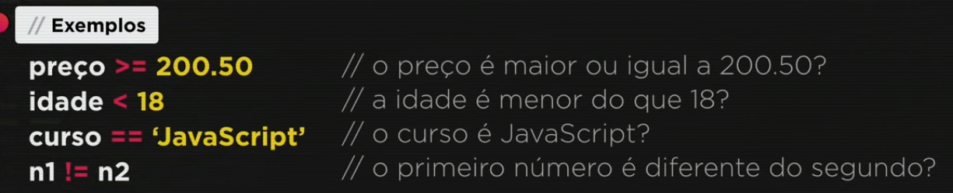

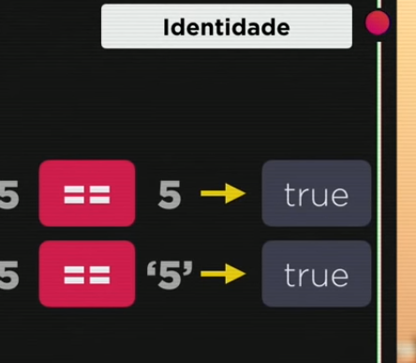

O 5 é igual a ‘5’ porque o operador de identidade “==” não testa o tipo primitivo e sim se ele se é igual a 5

Por mais que o ‘5’ esteja como uma string ele não é considerado diferente ao 5

Agora se eu quiser saber se o cinco é identico tanto em tipo primitivo quanto em valor basta usar 3 sinais de “===” ai o valor vai ser:

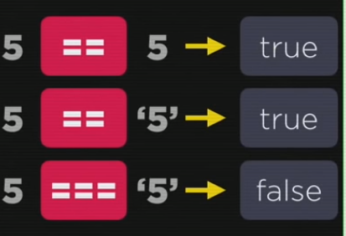

Agora se eu digitar 5 === 5 vai dar:

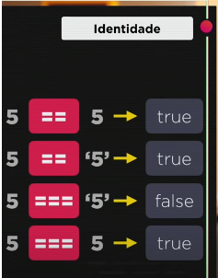

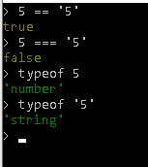

Também temos como testa a diferença:

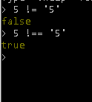

Operadores logicos:

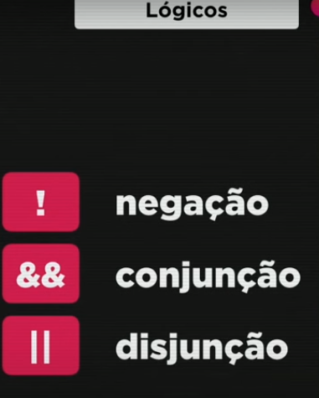

! significa “não”

&& significa “e”

|| significa “ou”

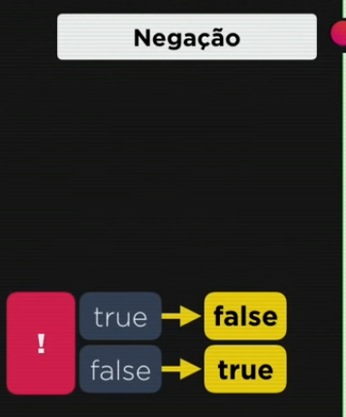

Uma coisa que “não” é verdadeira é falsa

Uma coisa que “não” é falsa é verdadeira

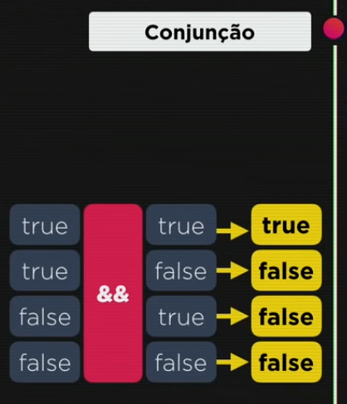

Se uma coisa é verdadeira “e” verdadeira ela é verdadeira

Se uma coisa é verdadeira “e” falsa ela é falsa

Se uma coisa é falsa “e” verdadeira ela é falsa

Se uma coisa é falsa “e” falsa ela é falsa

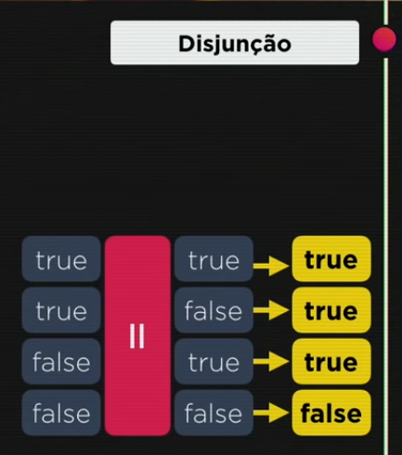

Se uma coisa é verdadeira “ou” verdadeira ela é verdadeira

Se uma coisa é verdadeira “ou” falsa ela é verdadeira

Se uma coisa é falsa “ou” verdadeira ela é verdadeira

Se uma coisa é falsa “ou” falsa ela é falsa

OBS:Os operadores de conjunção(&&) e de disjunção(||) são operadores binarios ou seja depende de dois valores lógicos pra funcionarem

Vamos praticar:

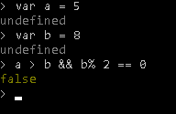

Vamos entender o seguinte, quando eu tenho operadores aritméticos, relacionais e lógicos na mesma expressão, olhe a ordem que é feita:

1º vou fazer todos os operadores aritméticos

2º eu vou fazer os operadores relacionais

3º eu vou fazer os operadores lógicos.

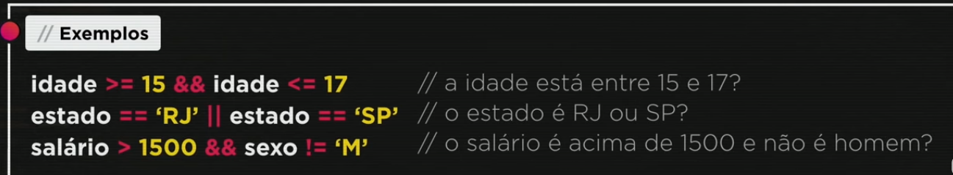

Ordem de precedencia:

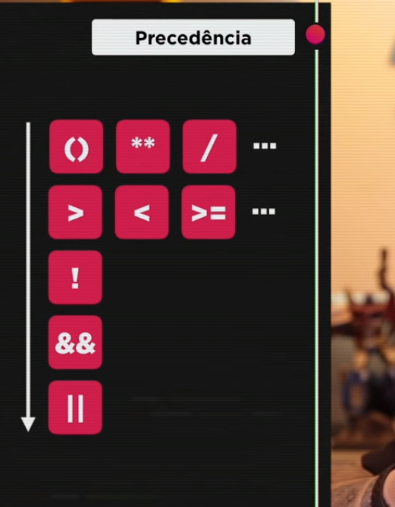

Operador tenario:

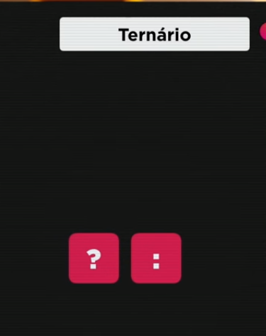

Ele se chama tenario porque ele tem 3 parte

1º parte:Teste

2º parte:True

3º parte:False

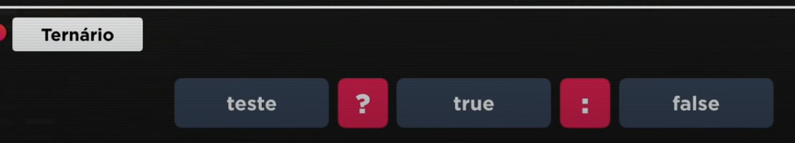

Exemplo:

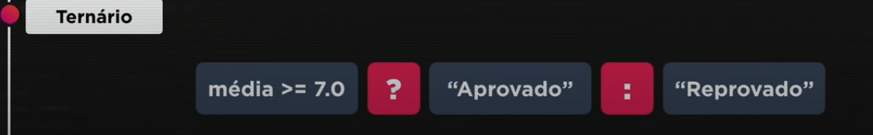

Vamos ver no node.js:

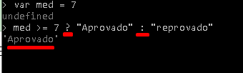

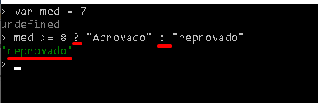

Ou seja eu posso personalizar o True e o False utilizando o o Operador ternário

Podemos fazer com numeros

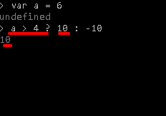

Traduzindo:

Variavel a recebe 6

Variavel a é maior que 4? Se sim a variavel a passa a valer 10 se não a variavel a passa a valer -10

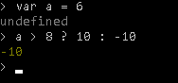

Aula 9/10

# DOM

1º passo instalar essa extensão pra atualizar instantaneamente o documento HTML:

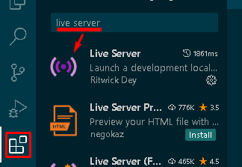

2º Passo

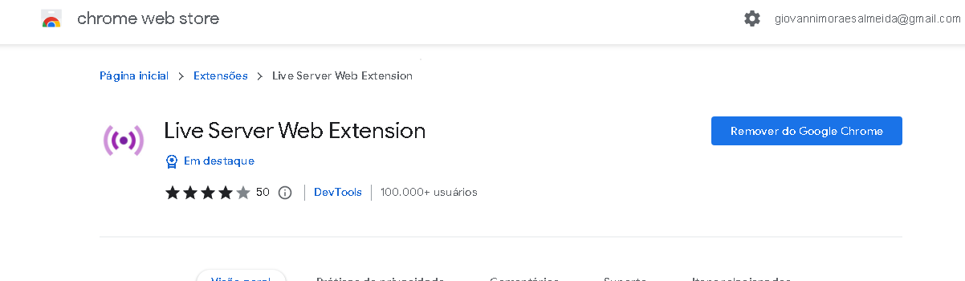

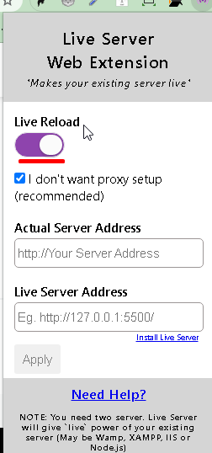

Instalar também:

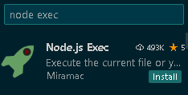

feche e abre o vs code

3º Passo:Aperte com o botão direito do mouse no arquivo HTML desejado e clique em:

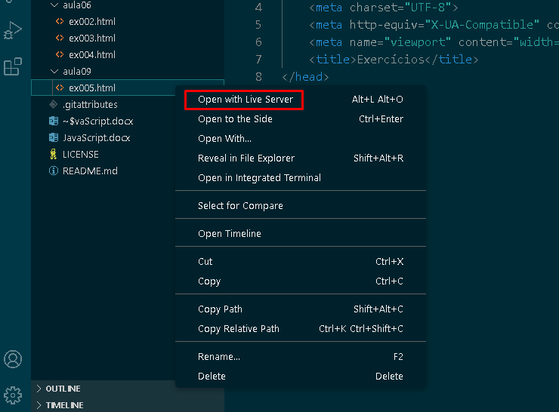

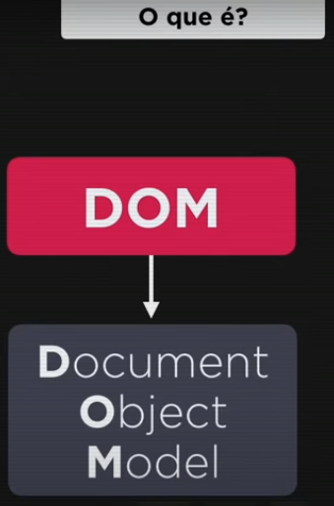

basicamente é um conjunto de objetos dentro do seu navegador que vai dar acesso aos componentes internos do seu website. O DOM ele não funciona dentro do node.js por exemplo o DOM e ele está presente quando estou rodando JavaScript dentro do meu navegador,

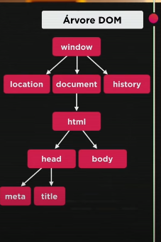

Oque está abaixo do que está acima é child (filho) oque está acima é parent (parente)

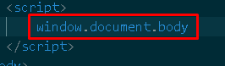

Navegando pelo minha arvore DOM:

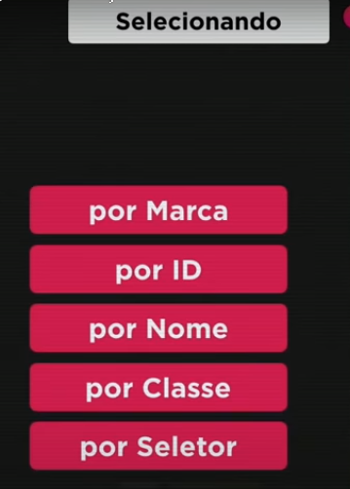

Selecionar elementos por marca (pode ser mais de um objeto selecionado)

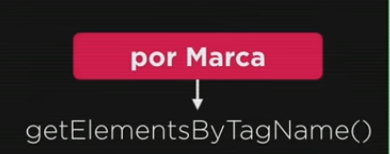

Vamos ver na pratica:

Temos dois paragrafos com lorem:

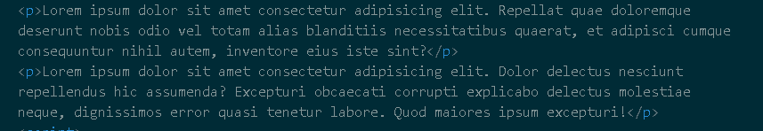

Vamos supor que eu quero selecionar o primeiro paragrafo,para eu fazer isso eu tenho que digitar um script com:

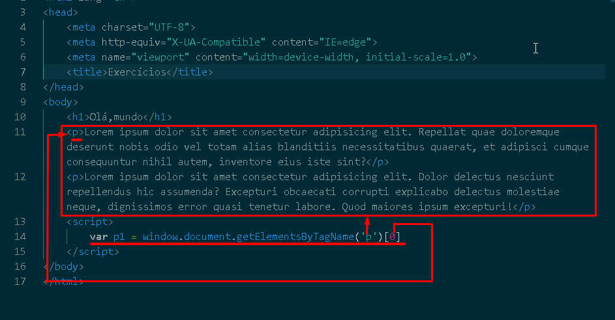

Se eu digitar apenas ‘p’ e não digitar “[0]” ele vai não funcionar

Obs:o numero 0 é primeiro paragrafo,sendo assim o 1 é o segundo paragrafo e vai aumentando de acordo com a ordem

Agora se a gente adicionar um script com :

window.document.write('Aqui está escrito: ' + p1.innerText)

ou

window.document.write('Aqui está escrito: ' + p1.innerHTML) (que vai adicionar literalmente tudo que o paragrafo tem)

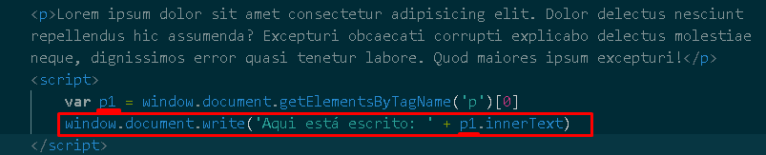

Resultado:

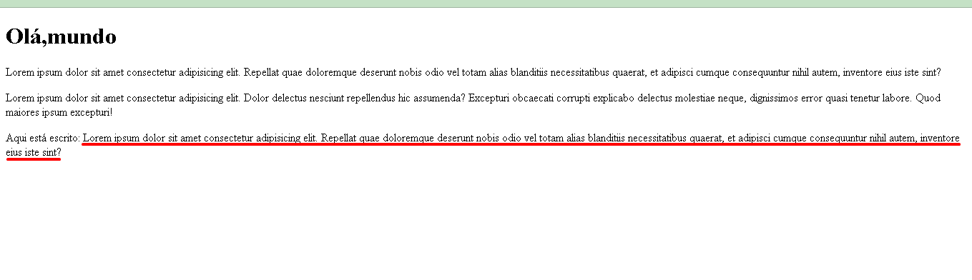

Podemos mudar a cor de um site usando a Arvoré DOM do JavaScript:

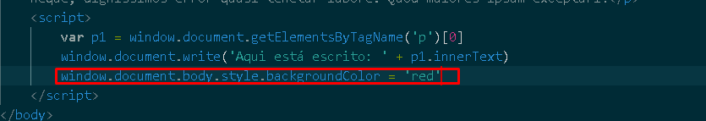

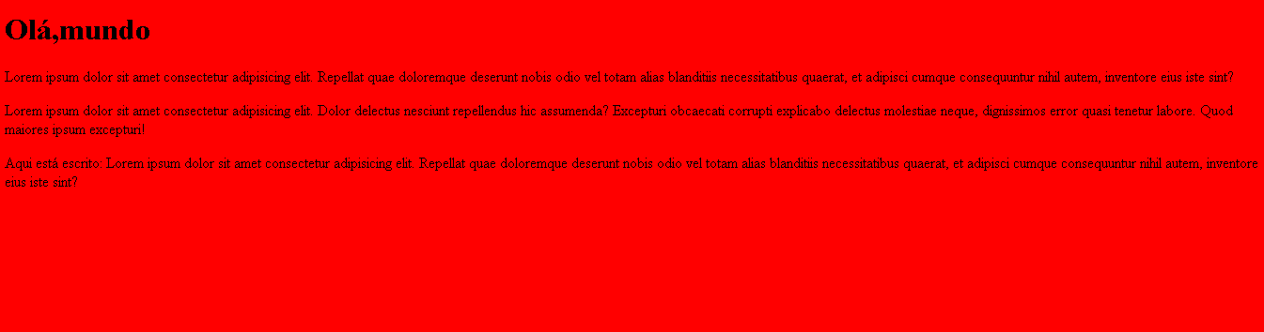

Também podemos mudar a cor da variavel p1 :

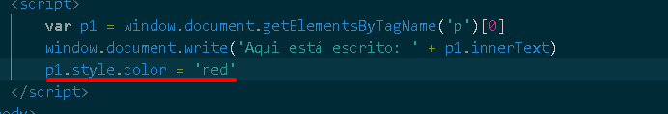

Também temos:

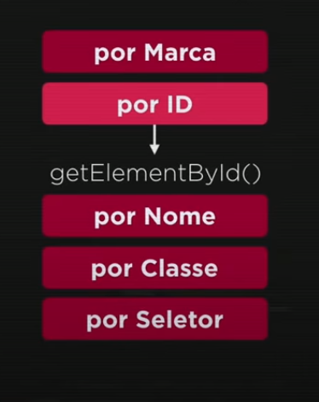

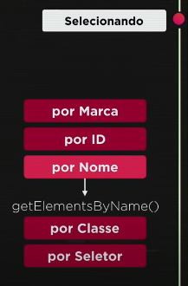

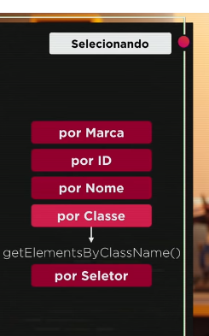

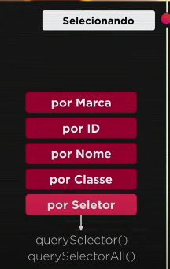

Vamos ver como funciona a ultima querySeletor()

Script pra escrever abaixo dos paragrafos:

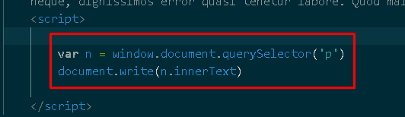

Resultado: 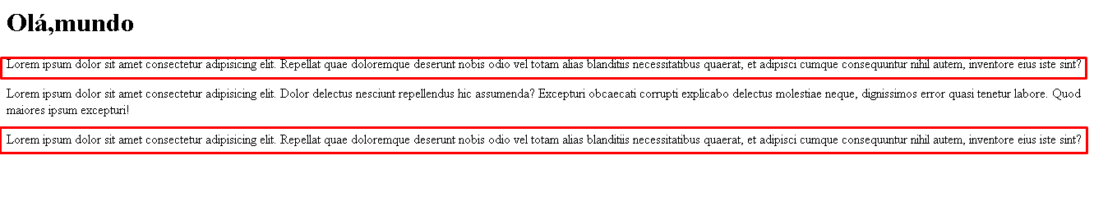

Script pra substituir a variavel:

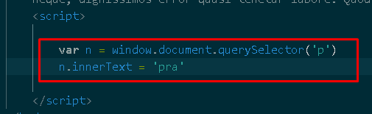

Resultado:

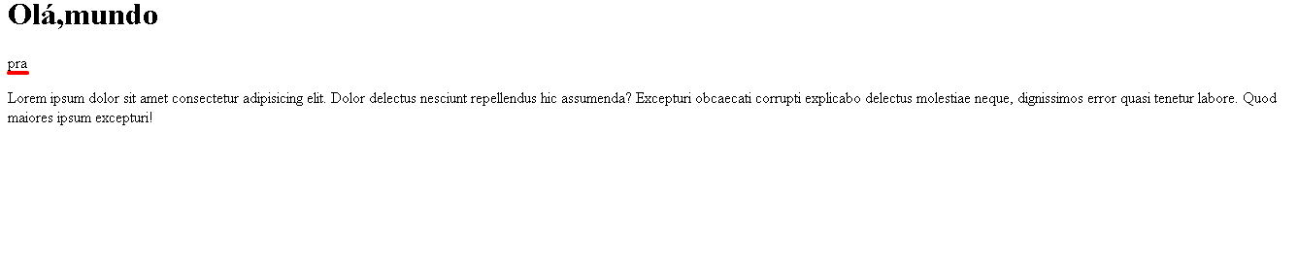

Eventos DOM:

Vamos criar um quadrado com uma palavra no meio:

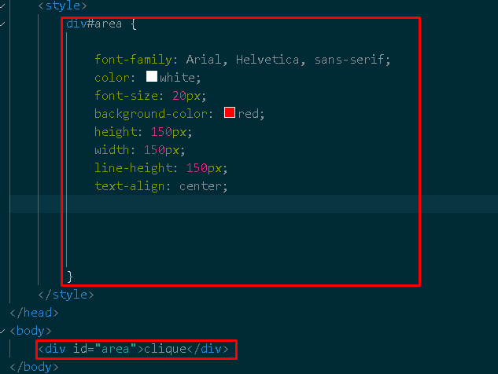

Ficou assim:

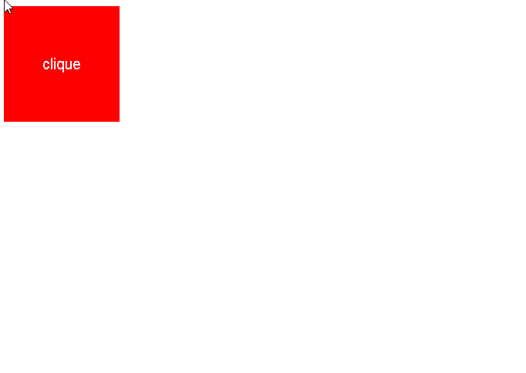

Quando clicarmos nele não vai acontecer absolutamente nada para isso vamos ver os:

Eventos DOM:

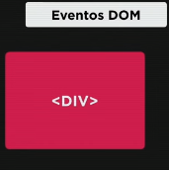

evento é tudo aquilo que possa acontecer com essa div ,com qualquer elemento, mas no nosso exemplo essa div e se você começar a analisar, o que pode acontecer com essa ? Um monte de coisa, o mais comum: eventos de mouse, então eu posso por exemplo chegar com o cursor do mouse e mover o mouse até encostar, até chegar dentro da div, quando chega o mouse dentro da div vai disparar um evento que está aqui em baixo, o **mouseenter** que o mouse entrou na div:

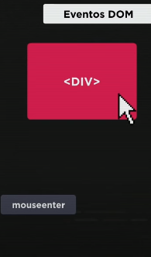

outra coisa que eu posso fazer é continuar movendo o mouse por dentro da . Nesse momento ver ser disparado várias vezes o método **mousemove**, que enquanto tiver movendo dentro da div, ele vai disparar o evento **mousemove**:

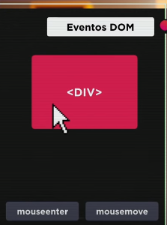

Se eu pegar o mouse e clicar segurar, eu tenho o disparo do **mousedown**:

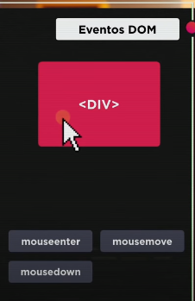

no momento em que eu soltar o botão do mouse eu disparo outro evento o **mouseup**:

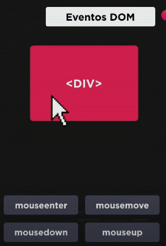

eu também tem o movimento do clipe inteiro, apertar e soltar rapidamente eu tenho o evento **click:**

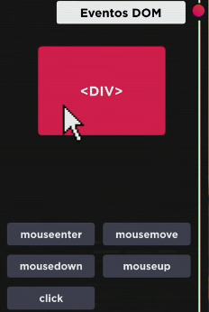

e da mesma maneira que com o mouseenter, quando eu mover o mouse para fora dessa ele vai disparar

um evento **mouseout** :

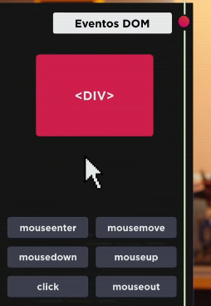

Então a gente viu seis métodos,

No mobile temos os chamados:

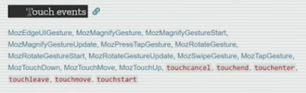

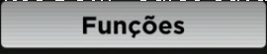

Uma função em JavaScript é o seguinte: é um conjunto de códigos, é um conjunto de linhas que vão ser executadas só quando o evento ocorrer. Então por exemplo: eu vou programar dez linhas, essas dez linhas a gente chama de bloco,

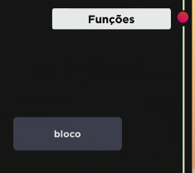

então imagina que esse bloco tivesse 10 linhas, essas 10 linhas não vão ser executados automaticamente, todos os nossos códigos até o momento foram executados automaticamente.Quando a gente Carregava a página e ele executava o código, agora essas 10 linhas (esse bloco), ele só vai ocorrer por exemplo: quando eu clicar dentro da div, então essas 10 linhas vão ser disparadas somente quando o evento ocorrer. Para eu executar essas 10 linhas somente quando o evento ocorrer, primeiro passo é colocar lá dentro de um bloco, um bloco em JavaScript ele é delimitado entre os sinais de chaves, então você abre chaves, coloca o seu código e fecha chaves.

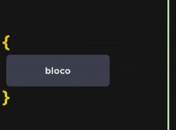

Quando fazemos Isso aqui a gente chama de bloco, esse bloco você tem que nomear ele como uma "function":

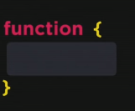

então você coloca a palavra "function" que quer dizer função antes do bloco, no JavaScript existe isso aqui: função anônima, é uma função que simplesmente não tem nome, só que para que o método possa funcionar, eu tenho que dar um nome para essa função e geralmente os nomes das funções são ações que nós podemos fazer, geralmente funções de evento, eles são nomes de ação, você vai colocar:

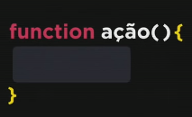

o nome da ação que vai acontecer e abre e fecha parênteses. Exatamente como está aparecendo aqui acima e opcionalmente você pode também colocar dentro desses parênteses alguns parâmetros, pode ser um, pode ser vários parâmetros.

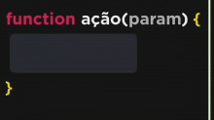

Vamos ver como funciona isso no VS code:

Primeira coisa a gente cria um Script:

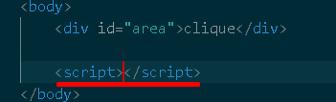

Depois dentro da div botamos:

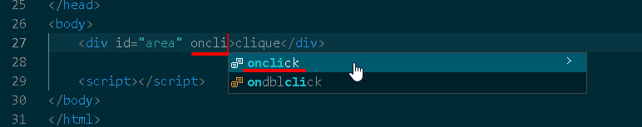

o nome do evento "onclick", então "onclick" ele vai chamar o nome da ação que eu quero colocar, então eu vou colocar "clicar()" aqui:

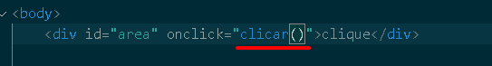

então quando eu clicar em cima da div, ele vai disparar o “clicar()”, venho aqui no meu JavaScript, crio um bloco:

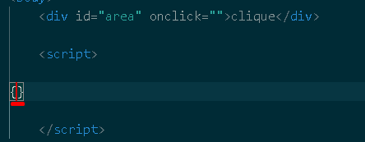

e coloco um function aqui na frente:

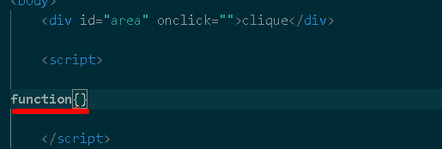

isso é uma função anônima e funciona sem problema no JavaScript, só tem que colocar um nome para poder encontrar essa função.

Tudo que estiver dentro do bloco, ele só vai ser executado quando eu chamar o clicar(), então quando eu chamar ao clicar() ele vai executar tudo que está dentro do bloco.

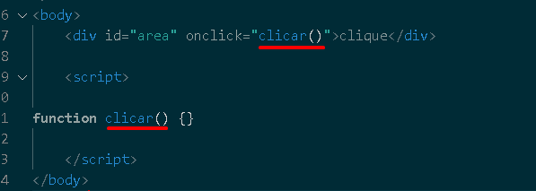

Essa é a configuração básica, eu tenho que disparar, configurar o método:

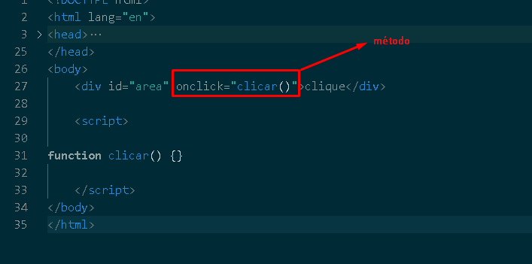

e esse método só vai ser disparado quando eu clicar com o mouse, então chamar o método "clicar()", vou chamar essa função de clicar() e aqui dentro do bloco vai configurar o que vai acontecer quando eu clicar. Quando eu clicar, eu quero fazer o seguinte: esse “clique” vai mudar o conteúdo dele, para eu mudar o conteúdo dele, eu tenho que ver dentro da minha árvore DOM, isso aqui é uma de ID "area". Então eu posso fazer:

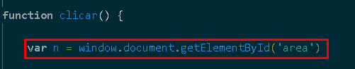

Depois podemos por:

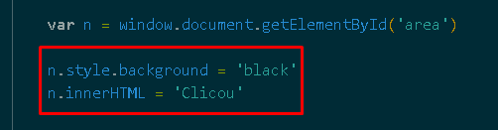

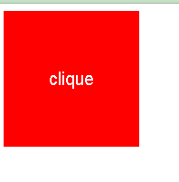

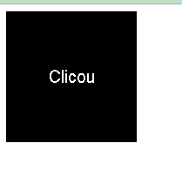

Eu também posso usar ouvidores dentro script pra fazer isso acontecer ao inves de usar metodos

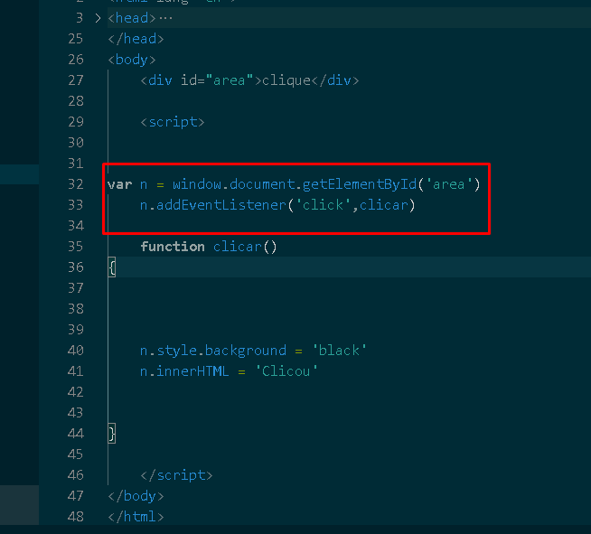

Como fazer uma calculadora dentro HTML

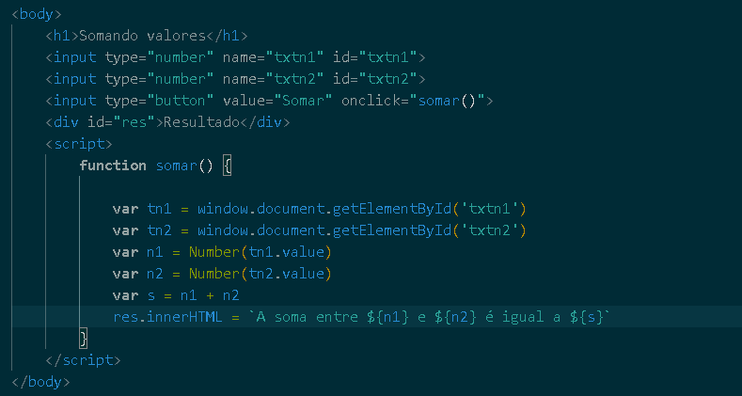

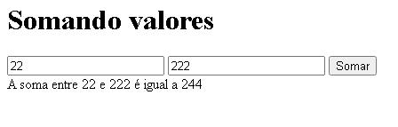

Aula 11/12

Exemplo de:

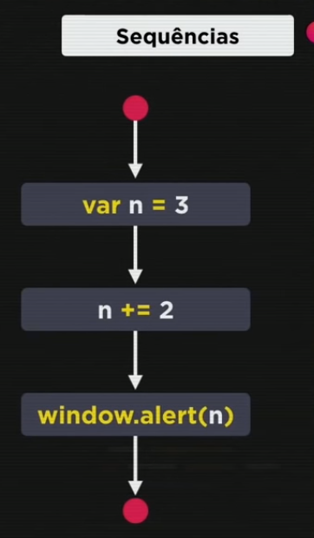

Sendo assim, eu te pergunto: o primeiro comando, o segundo comando e o terceiro comando, nesse caso, nessa disposição, tem como executar o primeiro, depois o terceiro e depois de segundo? Não. Eu tenho que executar o primeiro, o segundo e o terceiro não posso mudar a ordem. Outra coisa, eu posso, por exemplo, executar o primeiro, executar o terceiro e não executar do meio em alguma situação? Também não, porque é só você olhar o fluxo. O fluxo que está representado aqui a cima têm que ser, já que é uma sequência, têm que se executar primeiro o comando um, em segundo o comando dois, em terceiro o comando três. Porém, existem situações. Que você fala assim:

" Tem horas que eu vou querer executar o comando dois, e tem horas que eu não vou querer executar o comando dois". Então, chegou a hora da gente aprender um pouco mais sobre as condições:

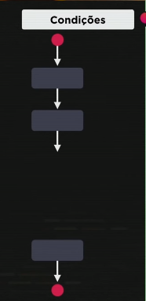

Imagine a seguinte situação, para a gente não ficar botando comando e ficar enchendo muito a tela.

Veja, começa na primeira bolinha e termina que na última bolinha.

Então, basicamente, eu tenho dois comandos e eu tenho um comando aqui embaixo. No meio está vazio porque, dependendo de alguma coisa, eu quero executar um determinado comando. E se não der certo, eu executo outro comando. Por exemplo, como eu represento isso aqui do lado? Seria, por exemplo, um losango. Vou com representar como losango.

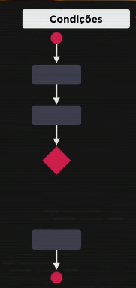

Ele vai fazer um filtro, tipo uma placa de trânsito. Sabe aquela placa que você está andando de carro, mas chega uma hora que você só pode virar à esquerda ou virar à direita, exatamente. Imagina essa placa. O meu programa está sendo executado de cima para baixo, de cima para baixo, exatamente como está aqui. Chegou aqui embaixo, eu vou ter duas possibilidades. Existe uma bifurcação, exatamente como está sendo representado aqui em baixo: 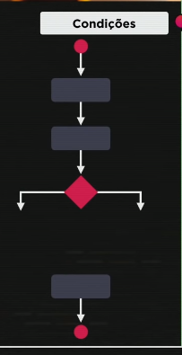

Essa bifurcação vai me levar para dois caminhos possíveis:

para um lado, se acontecer alguma coisa.

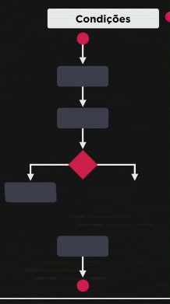

E pro outro lado, se essa coisa não acontecer.

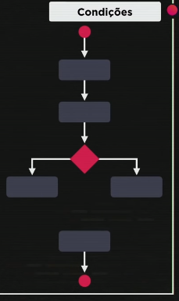

Meu programa, agora, não será executado de cima para baixo, do início ao fim. Existe uma bifurcação no meio do caminho. Depois que eu executo um dos lados dessa bifurcação, elas vão se encontrar de novo e então fluxo do meu programa vai terminar, vai seguir normalmente até o fim dele, até esse último ponto.

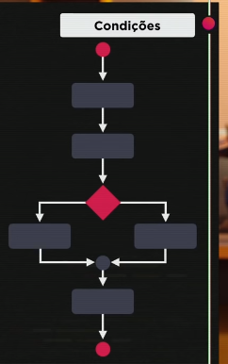

Então, basicamente, eu não sigo mais uma linha vertical. Eu tenho desvios. E a gente chama esse primeiro desvio de desvio condicional. Esse desvio condicional é muito importante. Ele faz parte dos fundamentos da programação.Toda a linguagem de programação que a gente conhece, dita imperativa, aquelas linguagens mais populares, elas têm vários tipos de condições e o JavaScript é uma linguagem popular. Então, ela também tem esse tipo de estrutura.

Então, vou isolar só a parte que nos interessa pra essa aula. Isso que está representado aqui abaixo:

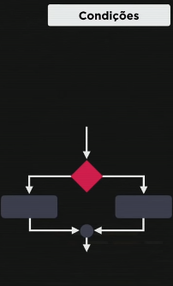

é uma condição agora. Agora, temos que ver como se representa esse gráfico diretamente no JavaScript. E a resposta para isso é muito simples, dá uma olhada. Vamos começar pelo losango (dei uma marcação em amarelo).

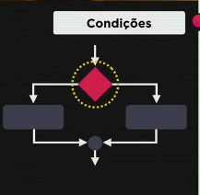

Pro losango em JavaScript, a gente vai utilizar a estrutura if Então, vou colocar if e vou botar uma condição qualquer.

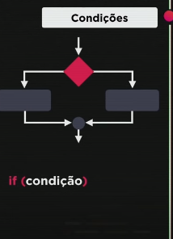

E nessa condição, eu tenho duas possibilidades: a possibilidade da esquerda e a possibilidade da direita da sua tela. Vamos começar com a possibilidade da esquerda, Então, é isso que eu tô marcando agora.

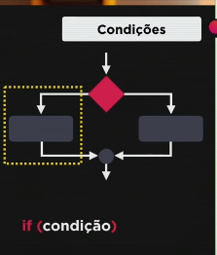

Essa parte será representa como? Eu vou criar um bloco. E você viu na aula anterior como criar um bloco. Então, a gente vai criar um bloco, você sabe que um bloco é um par de chaves, abertura e fechamento de chaves, e aqui dentro vou colocar o bloco.

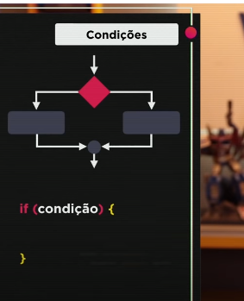

Agora, vamos passar para a outra parte, o outro lado. O lado direito, nesse caso, esse que está marcado aqui abaixo.

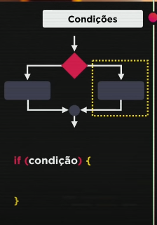

Para eu fazer o lado direito, eu tenho que utilizar uma palavra também, que é a palavra else,

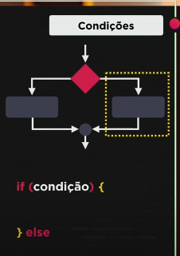

que quer dizer senão. If quer dizer "se". Else quer dizer "senão", é o oposto de "se"

Então, tenho um bloco para fazer, do lado direito.

Eu vou fazer também um bloco, isto é, eu abro e fecho chaves. Então, essa é estrutura. Ela tem dois blocos.

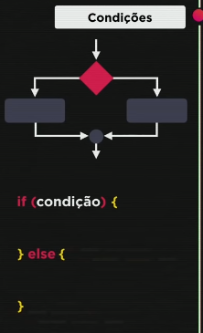

Um bloco é pra quando o if der positivo, isto é, são os comandos com os executados caso essa condição, que está representada aqui, seja verdadeira.

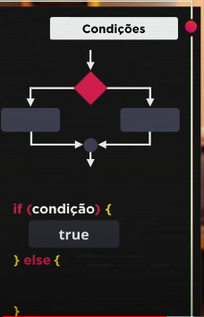

E esse bloco não precisa ter apenas um comando , pode ter vários comandos, sem problema nenhum. Por isso eu desenhei um bloquinho aqui embaixo. Esse bloco de verdadeiro é como se fosse esse bloco aqui de cima.

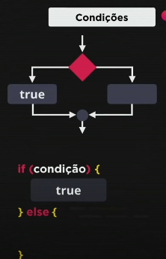

Está vendo? Do lado esquerdo Então, é só olhar embaixo e olhar em cima. Já o bloco aqui de baixo, o último, vai ser executado caso essa condição que está aqui em cima seja falsa.

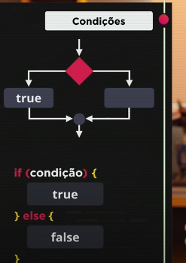

E mais uma vez, esse bloquinho que está escrito false aqui embaixo, podem ser vários comandos.

Não precisa ser um só e ele está localizado no bloco da direita.

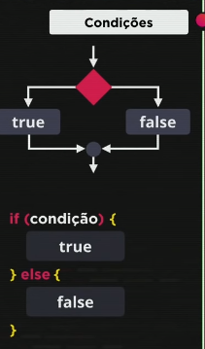

Agora vamos ver:

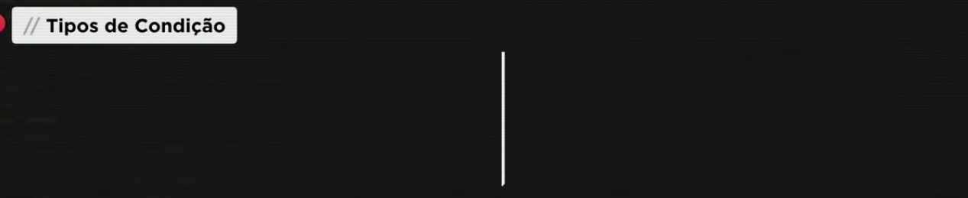

existem dois tipos de condição e eu vou te explicar a diferença entre eles. Na verdade, existem mais tipos. Nessa aula, a gente vai ver dois tipos de condição. Aqui embaixo a gente vai ter uma condição bem simples, que só tem um tipo de bloco. Então, dá uma olhada, eu fiz uma condição e tenho apenas o bloco do verdadeiro.

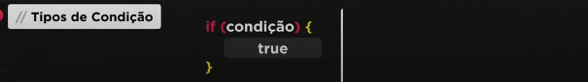

O bloco do falso não existe. Eu já vou dar um exemplo típico do uso desse tipo de estrutura. E essa estrutura, por ser simples, é considerada, é chamada tecnicamente de condição simples.

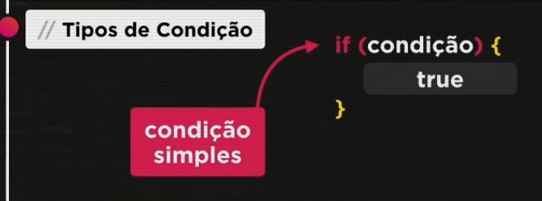

Agora, eu vou colocar, exatamente, a condição que a gente acabou de ver, que tem o if e o else:

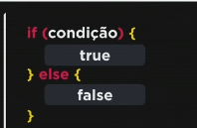

e os dois blocos relacionados.

Nessa daqui:

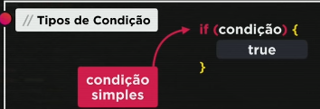

se a condição for falsa nada vai acontecer em especial. O fluxo do programa continua funcionando sem problemas.

Nesta aqui:

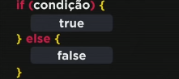

caso seja verdadeira, tenho uma coisa pra fazer e caso seja falsa, tem outra coisa para fazer. É porque nossas vidas acontece isso constantemente. Existem situações onde uma determinada condição nos leva a dois caminhos. E tem umas outras condições que se eu fizer alguma coisa, eu vou ganhar uma coisa a mais, vai acontecer uma coisa a mais. Mas, se eu não fizer nada, tudo continua como antes. Eu vou representar esses dois tipos de condição:

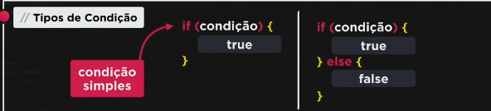

agora, no seu Visual Studio Code e de quebra, eu vou te ensinar uma coisa bem legal, que é executar o código JavaScript utilizando Node de uma maneira automática com um plugin que a gente já instalou anteriormente

Vamos criar a pasta aula 11/ex008.js:

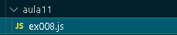

Vamos abrir o documento:

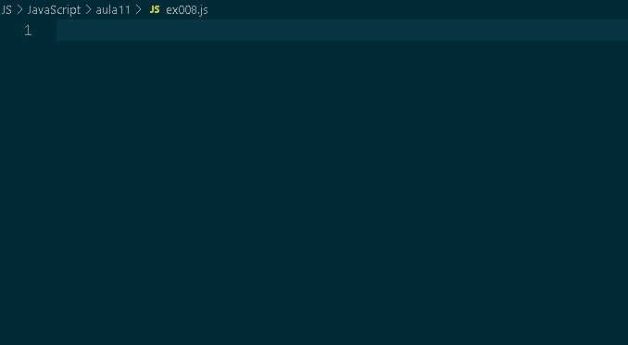

Em primeiro lugar, vamos escrever na tela. Para escrever na tela no Node js Não funciona o document.write, a gente tem que fazer o console.log

Vou botar: " O console funcionou corretamente! ":

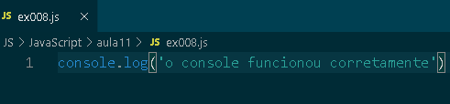

Para eu executar esse código JavaScript, eu vou no meu teclado, apertar a tecla F8(Node Exec), que fica na barra de cima.

Apertei o F8 e ele me mostrou: "O console funcionou corretamente! ":

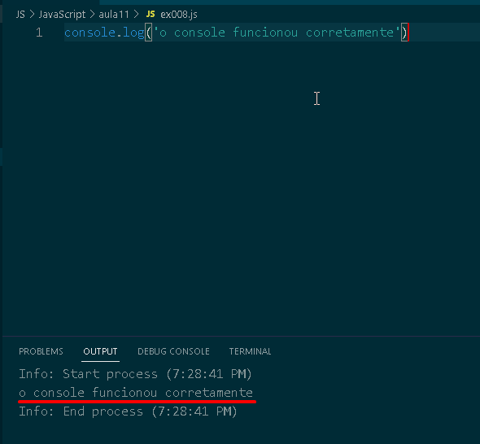

Vamos fazer alguns exercicios agora:

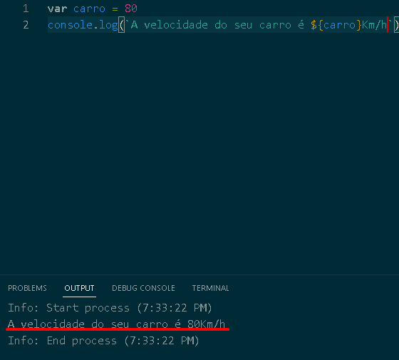

80Km/h é uma velocidade muito alta vamos escrever uma condição:

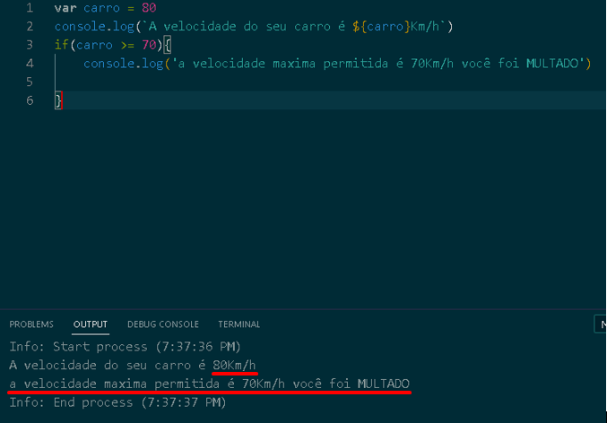

Agora vamos diminuir a velocidade para:

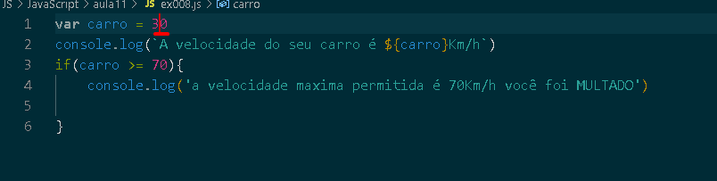

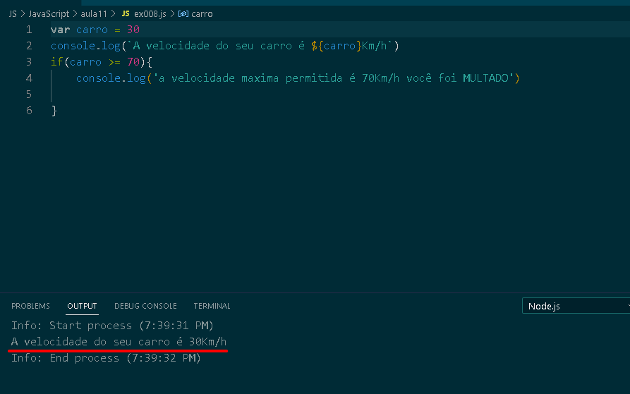

Isso que a gente acabou de ver é uma condição simples,vamos ver agora uma condição composta onde exite duas possibilidades:

True:

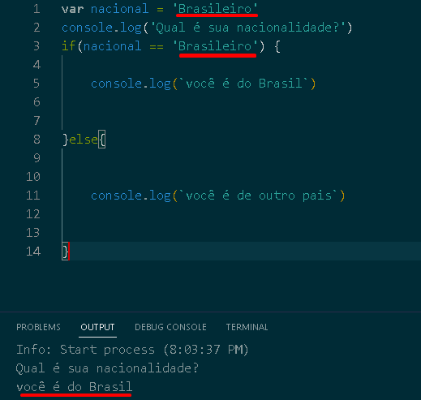

False:

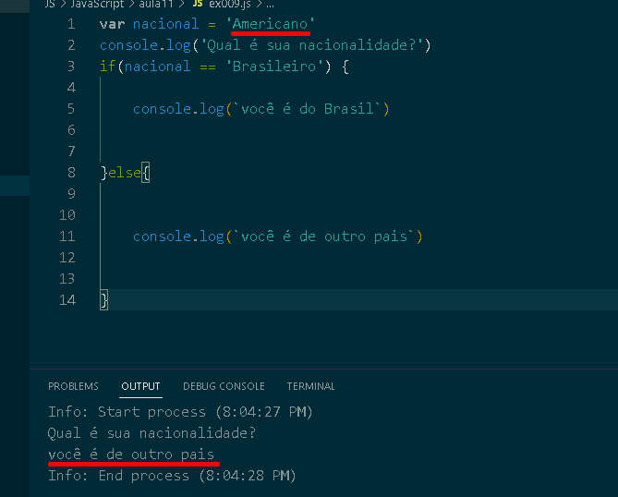

Agora vamos criar um exercicio em HTML:

Condição simples:

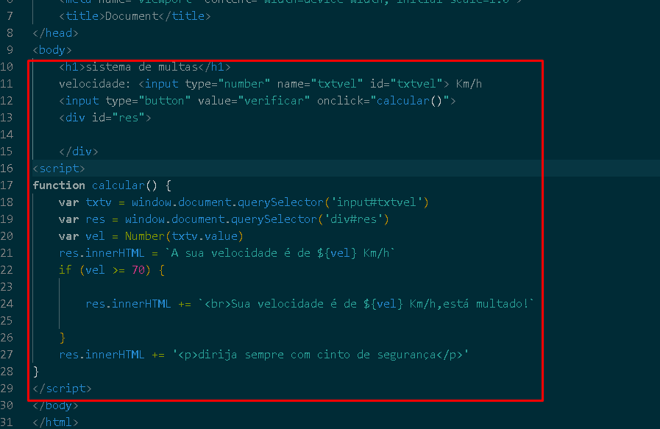

Resultado:

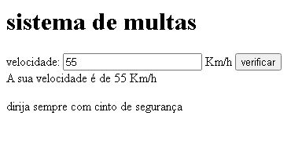

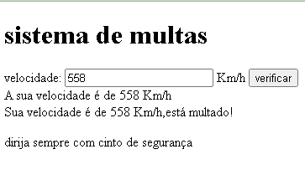

OBS:Esse “+=” serve pra não apagar a mensagem anterior

Condição composta:

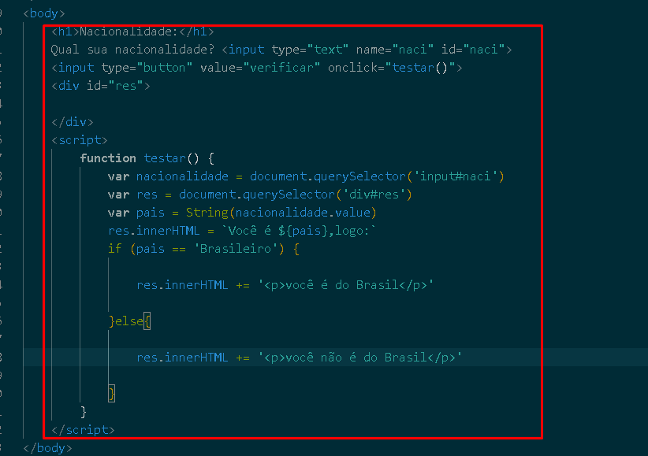

Resultado:

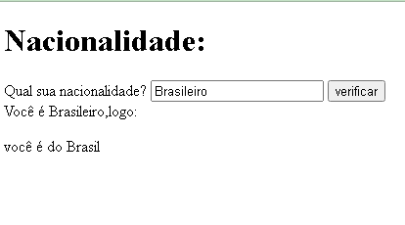

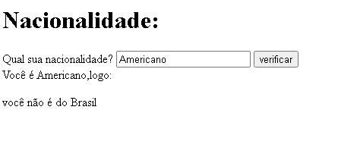

Vamos ver agora:

Condições aninhadas:

Vou colocar aqui uma condição composta abaixo:

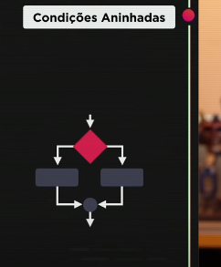

como a gente viu na aula anterior, ela só nos dá duas opções: ou sim ou não. Só que existe uma possibilidade de criar o que eu escrevi aqui em cima: condições alinhadas. O que seria isso? Bem simples, eu vou pegar uma condição composta e vou colocar outras condições dentro dela. Por exemplo, na minha condição que acabei de representar, dê uma analisada aqui.

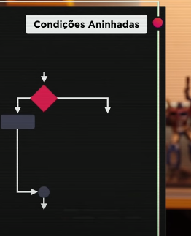

se for verdade faz aquele bloco que está sendo representado ali do lado esquerdo, senão, eu não faço outro bloco. Eu coloco outra condição

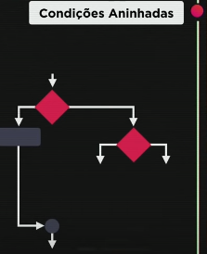

e isso amplia muito as minhas possibilidades. Essa minha condição vai ter duas possibilidades. Eu posso executar um bloco e fazer outra condição dentro, e ir alinhando, vem de ninho, um dentro do outro. Nesse meu caso aqui, eu não vou ficar colocando um dentro do outro não, vou colocar só dois níveis. Mas lembrando que pode fazer vários níveis.

Aqui, se for verdade eu faço uma e se for mentira eu faço outra:

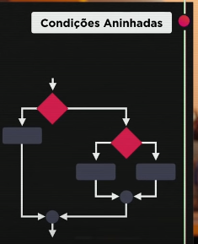

Então agora eu tenho três possibilidades, é só você olhar a quantidade de blocos que têm aqui do lado. Sendo assim, quando eu tenho uma condição alinhada, eu tenho exatamente isso que está aqui de baixo, uma condição dentro da outra:

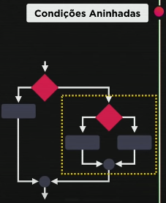

Na verdade o que você está vendo ali, está puxando a condição de cima, está puxando para os dois lados. Eu poderia puxar para os lados e criar duas condições, uma dentro de cada. Não existe uma regra de alinhamento. Mas é muito comum você fazer desse jeito aqui. Tão comum que o JavaScript tem uma estrutura, um comando bem especial que é o else if. A gente vai ver como ele funciona. Mas a gente vai se deter aqui, a representar essa estrutura que está aqui do lado. Onde a gente tem um if dentro do outro. Dá uma olhada, guarda na sua mente esse gráfico a cima e vamos fazer a sua relação escrita em JavaScript.

Então eu tenho aqui:

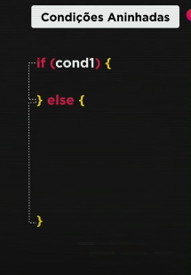

a minha condição principal, a minha condição 1, eu tenho um if

Se por acaso a condição 1 for verdadeira, ele faz um bloco 1.

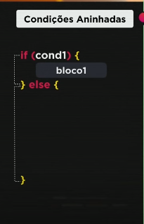

Agora se não, que é a parte de baixo, ele não vai fazer o bloco 2, que seria uma condição composta. Ele vai fazer outra condição.

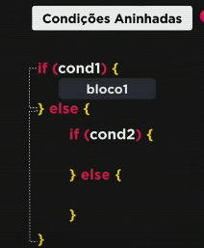

E vai fazer um outro if. Então vou colocar lá, se a condição 2 for satisfeita, eu faço o bloco 2.

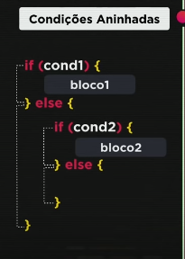

É importante que você perceba o seguinte: para executar o bloco 2 a condição 1 tem que ser falsa porque se ela for verdadeira já executa o bloco 1, combinado?

É uma questão de raciocínio lógico. Se a condição 1 for falsa e a condição 2 for verdadeira ele faz o bloco 2. Agora se a condição 1 for falsa e a condição 2 for falsa, ele faz o bloco 3.

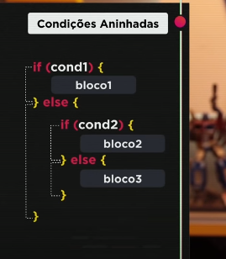

E nada me impede de no lugar do bloco 3 colocar outra condição. Eu estaria aumentando um nível no meu alinhamento.

Mas como a gente está começando a estudar aqui, a gente não vai adicionar muitos níveis. Mas sim, eles são possíveis dentro da programação.

Mas esses são só os primeiros passos dentro de JavaScript. Não vamos apertar muito as coisas nesse curso básico não.

Então claramente aqui de baixo:

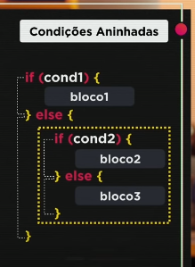

eu tenho uma condição dentro da outra. Eu acabei de tracejar em volta da condição exatamente como tinha feito lá no gráfico anterior. E como eu já disse várias vezes, a essa estrutura a gente dá o nome de condição alinhada.

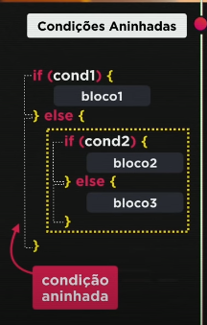

Em forma de ninho, uma coisa dentro da outra. Tipo aquelas bonecas russas, que é uma boneca dentro de uma boneca, é exatamente assim que funciona. E para não ficar só na teoria, vamos abrir o nosso Visual Studio Code e vamos executar alguns códigos em JavaScript.

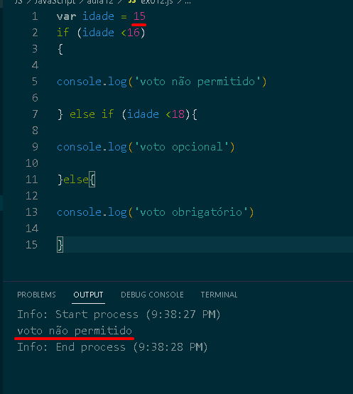

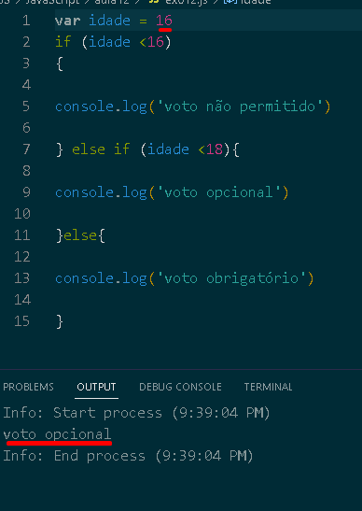

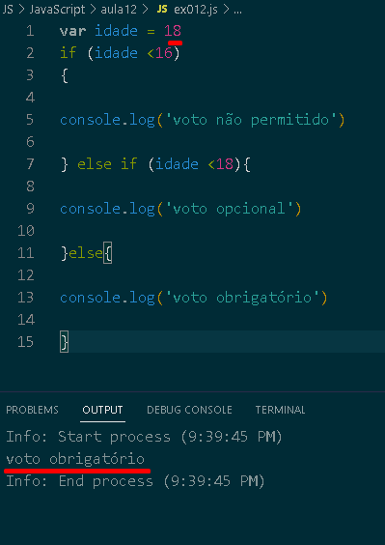

E se a pessoa tiver mais que 60?

Basta por:

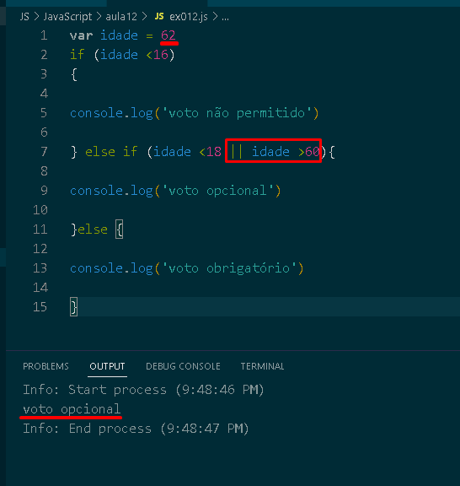

“|| idade >60”

Vamos criar outro exercicio e vamos aprender como pega a hora atual no js:

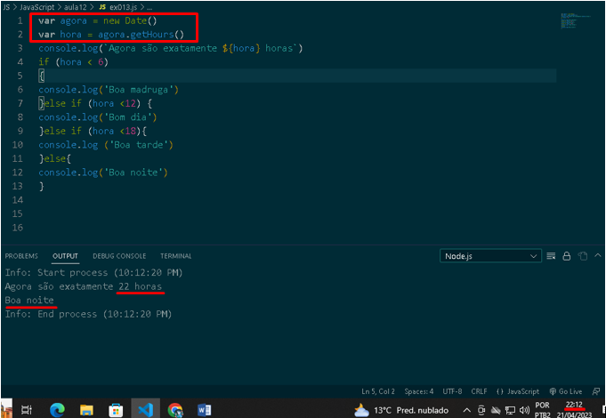

E além da estrutura condicional alinhada, existe uma outra muito importante que é a condição múltipla:

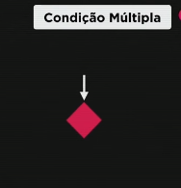

que serve para valores fixos. É muito útil no mundo da programação, principalmente quando eu quero trabalhar com valores fixos, como acabei de falar. Ela não serve muito para intervalo de valores como a gente exemplificou ali: o boa madrugada; bom dia; boa tarde; boa noite.

Essa condição múltipla (essa daqui que eu representei), ela tem a possibilidade não só do "sim" e "não", ela tem a possibilidade de outros valores, de valores fixos.

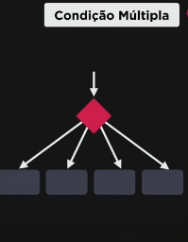

Então por exemplo, se for um determinado valor faz um bloco, se for outro valor faz outro. Então eu consigo representar esse tipo de estrutura aqui dessa maneira. Então eu tenho uma uma expressão. E dessa expressão eu testo vários valores e depois eu volto para o fluxo normal do meu programa.

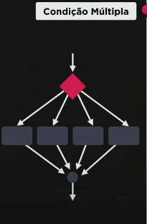

Esse tipo de estrutura condicional aqui é a minha condição múltipla. Ela não é aplicável para todo tipo de situação. O if com else if que a gente acabou de ver é aplicável para todo tipo de situação, mas essa aqui é muito útil em situações pontuais, específicas. Para representar essa estrutura que está aqui, A gente representa da seguinte maneira: a gente tem um comando dentro do JavaScript, que é o comando switch.

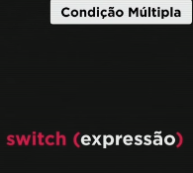

Então vou botar switch, nota que não é uma condição, é uma expressão e esse switch tem um bloco relacionado.

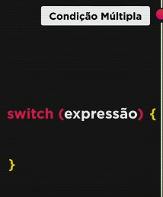

Lembrando, a gente viu nas aulas anteriores um bloco é todo o abre-e-fecha de chaves dentro da linguagem JavaScript. Cada linguagem tem suas regras.

A chave ({ }) é muito comum mas tem linguagem que não é chave. Por exemplo, o Python que eu já citei algumas vezes aqui. Mas como essa aula é de JavaScript e não é de Python, vamos ver no JavaScript. Então vou botar o switch que está aqui do lado e vou colocar os valores dentro dela. Então eu tenho várias possibilidades de valor. Para cada 1 eu vou colocar um case.

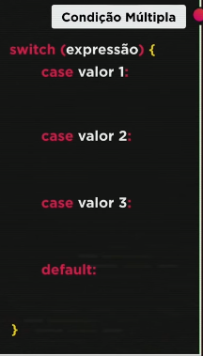

Isto é, se essa expressão for o 1º valor faz aquele bloco ali, se for 2º valor faz o segundo, se for o 3º faz outro. Tem uma cláusula aqui embaixo que é o default, que é como se fosse o else do switch. Se nenhum dos valores aqui de cima forem satisfeitos, ele vai fazer o daqui de baixo. E para cada um dos cases eu tenho um bloquinho.

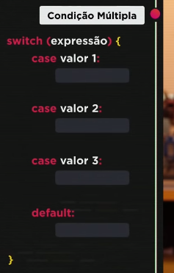

Então basicamente a estrutura é dessa maneira. Eu vou botar um case para cada valor e por fim, opcionalmente, eu posso colocar um default que é o padrão. Assim se nenhum dos de cima forem satisfeitos. A gente vai fazer isso na prática poder entender. Só que eu tenho uma informação importante para te dar antes de prosseguir. Dentro da estrutura switch, isso veio lá da linguagem C. Existe um detalhezinho que precisa ser seguido. Dentro de cada bloco que você está vendo aqui acima, eu preciso colocar um comando break.

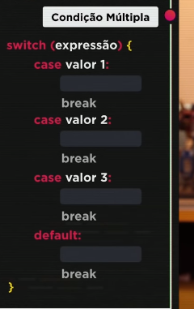

Então pra cada um eu tenho um break. Na última é opcional mas vamos colocar sempre. Esse break é obrigatório. não dá mole. Tem muita gente que erra o uso de switch porque esquece break. Exatamente cada um desses breaks aqui são **obrigatório**

.E como é que funciona o negócio? Ele vai testar essa expressão que está aqui em cima:

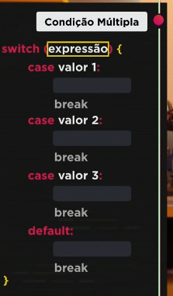

Então ele vai fazer um teste da expressão. Vamos supor que essa expressão resulte no valor 2 que está aqui. Então ele vai desviar automaticamente, segue a seta amarela.

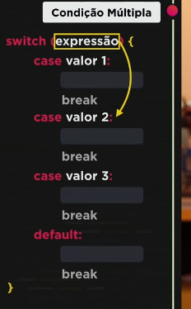

Vai desviar para o comando 2, vai executar os comandos que tiveram nesse bloquinho (na verdade pode ser ou pode ser vários comandos) e no final ele vai bater no break.

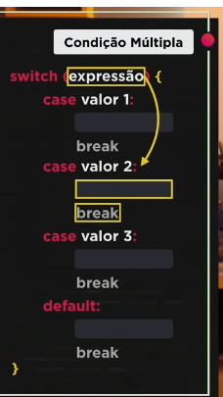

Quando ele bate no break, olha o que vai acontecer com o fluxo:

ele vai ser desviado lá pra baixo.

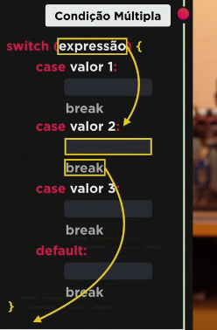

Se por acaso esse break não existir, vai dar problema porque vai continuar executando todos os comandos até achar um break.

Vamos ver como funciona na pratica:

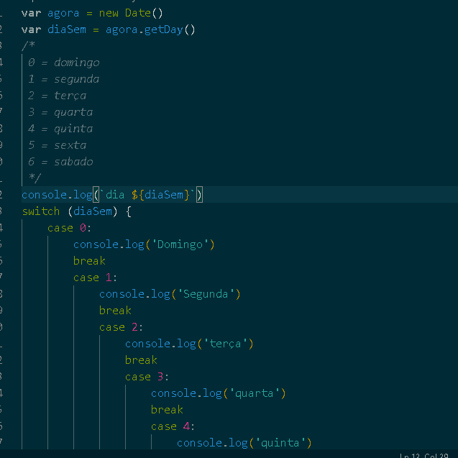

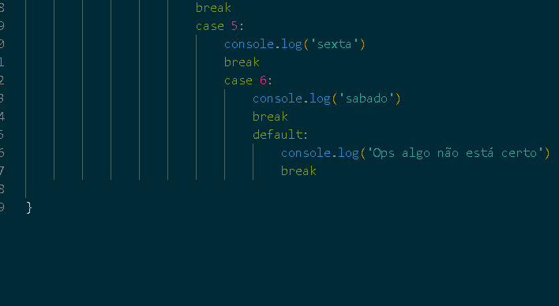

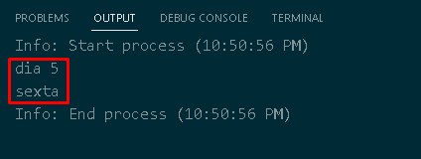

Aula 13/14

# Repetições

na nossa vida existem vários momentos em que a gente faz repetições e um dos exemplos que eu coloco aqui pra aula é por exemplo como uma pizza, comer uma pizza é uma atividade que requer repetições, vamos supor que você é guloso, você é gulosa e vai querer começa a pizza inteira pensando nisso eu já criei aqui embaixo a minha function "comer pizza",

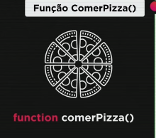

a minha function é uma função que eu faço constantemente, uma vez por mês eu como uma pizza inteira. Então vou criar uma função comer pizza pra mim, essa função ela vai ter um bloco então eu abro e fecho chaves,

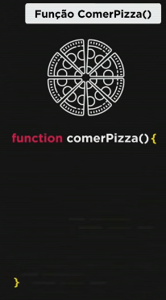

e eu vou começar minha atividade de comer essa pizza inteira e pra começar a pizza inteira, eu tenho que fazer alguns passos: primeiro passo que eu vou fazer aqui é comer a primeira fatia, quando eu como a primeira fatia, já não está mais lá,

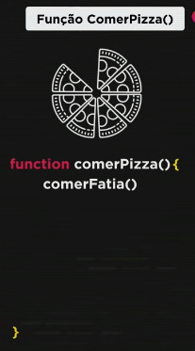

o próximo passo da minha atividade é comer outra fatia,

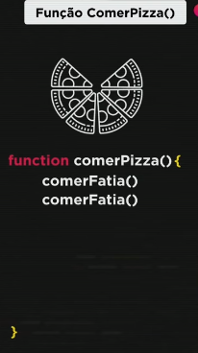

e assim sucessivamente até a pizza acabar.

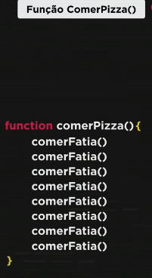

você percebe que a minha pizza tinha oito pedaços, então aqui embaixo eu tenho oito comandos comer pizza. Então assim a minha atividade é partir do primeiro comando até o último comando para cumprir a minha missão que foi comer essa pizza inteira e com a programação também assim a gente parte de um ponto a e vai até um ponto b,

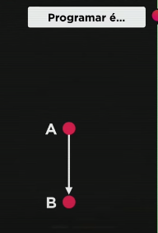

a sua tarefa na hora de programar é conseguir escrever os programas pra que você saia do ponto a e chegue ao ponto b que é o seu objetivo e para conseguir atingir os nossos objetivos, existem várias formas que a gente chama de Estruturas de Controle. Primeira estrutura de controle, a mais simples de todas é a sequência onde eu vou desde o ponto a até o ponto b executando tarefas sequencialmente até chegar ao objetivo

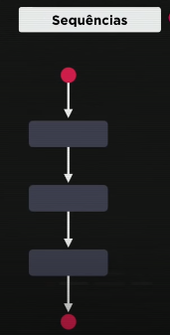

que foi exatamente o que aconteceu na hora de comer pizza eu coloquei um passo depois do outro várias vezes até o momento em que eu comia a pizza inteira, só que nem tudo é uma maravilha como isso daqui, às vezes existem desvios, existem possibilidades e então a gente viu lá durante a aula 12 e todos os exercícios as condições

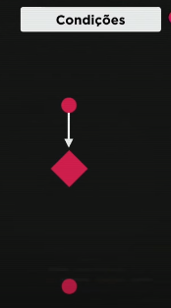

onde eu tenho um teste lógico que é representado por esse losango aqui e esse teste ele tem duas possibilidades: verdade ou falso.

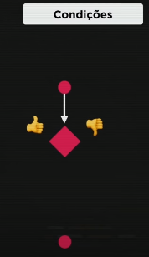

E de acordo com esse valor vão ser executadas tarefas específicas,

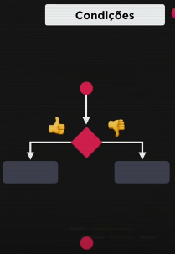

você vê aqui do lado por exemplo: imagina que eu tenho uma pizza de oito pedaços mas existe um pedaço de pizza de marguerita e eu não gosto de margarita, então se a pizza não for de marguerita eu como, se não eu não como e eu consigo também chegar de um ponto a outro,

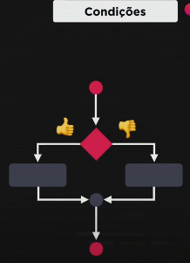

nem tudo na programação é feita de uma sequência como a gente viu anteriormente, às vezes é necessário isso daqui mas o nosso assunto não é as condições, porque nessa a gente vai ver um novo tipo de estrutura de controle

que são as repetições ou como eu chamei anteriormente os laços.

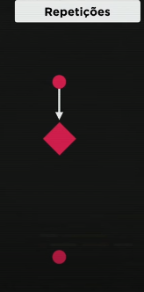

Um laço ele começa exatamente como uma condição ele vai testar uma expressão e assim como acontecia nas expressões de condição eu tenho duas possibilidades: ou esse teste é verdadeiro ou ele é falso, só que o comportamento aqui é um pouquinho diferente. Se essa condição, se esse teste lógico for verdade ele vai executar um bloco

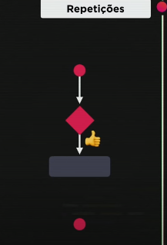

só que ele não vai seguir desse bloco para o ponto final que está aqui embaixo, ele vai voltar ele vai fazer um looping,

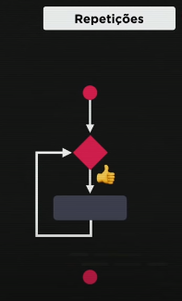

ele vai fazer um laço, uma repetição. Voltando para o losango ele vai testar de novo essa condição, se essa condição for verdadeira de novo,

ele vai executar tarefa e fazer outro laço como acabou de acontecer e vai testar mais uma vez,

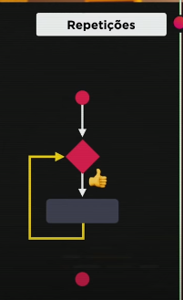

testando sendo verdadeiro ele vai executar esse bloquinho o novo e mais uma vez vai voltar

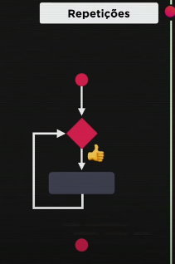

e ele vai fazer isso enquanto essa condição for verdadeira, percebe na minha frase:

enquanto essa condição (que é esse losango) for verdade, a partir do momento em que esse losango não for verdade, for mentira o laço é quebrado e eu sigo o meu fluxo natural,

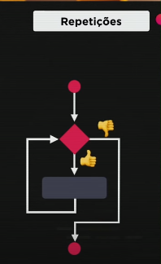

então essa estrutura daqui de cima é a nossa estrutura de laço principal, ela é a primeira que a gente sempre vê quando a gente vai estudar programação, existem outras? Existem, mas essa é a mais comum de todas.

E agora você pode estar se perguntando: "tá como é que eu escrevo essa estrutura pra mim no JavaScript?" Se você já tem conhecimento em outras linguagens de programação principalmente linguagem C ou linguagem Java é exatamente da mesma maneira,

lembra que quando eu li essa estrutura eu coloquei: "enquanto alguma coisa for verdade", essa palavra "enquanto" em inglês ela se escreve while, ela se diz while. Então vou colocar while e uma condição

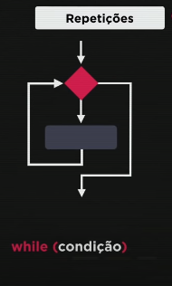

que é exatamente a condição que eu testaria que dentro desse losango, quando eu escrevo um while eu tenho que colocar um bloco, lembrando em JavaScript blocos são sinais de chaves, tudo que estiver entre chaves é um bloco,

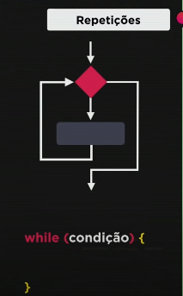

então esse bloco que está relacionado a esse enquanto vai acontecer enquanto essa condição for verdadeira,

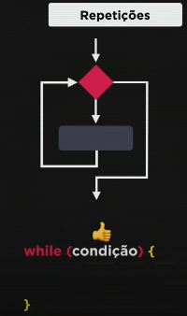

sendo ela verdadeira todo o comando que foi escrito aqui dentro vai ser executado, depois que esse bloco foi executado, chegando na chave aqui de baixo ele vai voltar pro while,

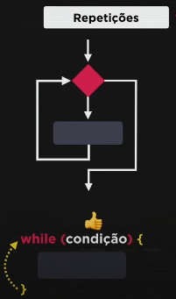

ele vai voltar pro enquanto e vai testar de novo a condição, se ela for verdadeira, mais uma vez ele vai executar esse bloco e voltar. É assim que funciona e a partir do momento em que essa condição deixa de ser verdadeira

e passa a ser falsa, o fluxo desviado pelo lado de fora.

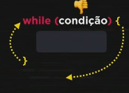

Compara essa parte daqui de baixo com a parte de cima:

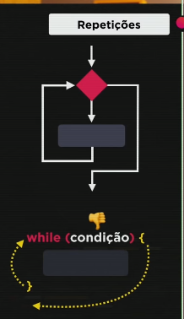

é exatamente o mesmo diagrama, é exatamente a mesma estrutura de laço mas vamos voltar a nossa história de comer pizza, comer pizza é uma repetição,

a gente está colocando a pizza aqui e vamos montar a nossa estrutura da função mais uma vez,

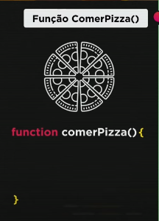

lembra que antigamente era comer fatia 8 vezes e se eu dividir essa pizza em 16 vezes? E se eu dividir essa pizza em 20 vezes? Aquele meu algoritmo anterior, aquele meu programa anterior onde tinha comer fatia 8 vezes já não serve mais e isso sem falar que tem uma repetição de comandos desnecessária, na verdade desnecessária não, chata de fazer mas agora que você conhece a estrutura enquanto a estrutura, a estrutura while tudo vai ficar mais fácil, dá uma olhada aqui: sempre que você encontrar a palavra while, leia como enquanto, então dá uma olhada aqui:

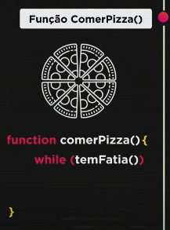

enquanto tem fatia, certo?

Fiz um, teste dá uma olhada em cima tem fatia? Sim, tem fatia, então eu vou criar um bloco

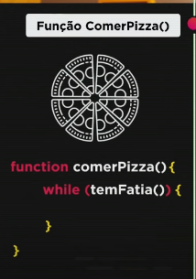

e dentro desse bloco eu vou colocar o comando comer fatia,

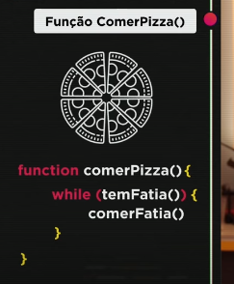

então olhando aqui em cima tem fatia? Tem, ele come uma fatia e chegando no final do bloco, ele vai fazer o nosso looping ,ele vai fazer a repetição

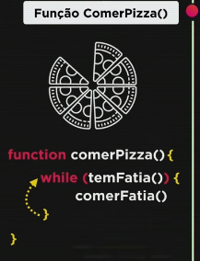

como a gente representou aqui agora, o teste vai ser feito de novo, ainda tem fatia em cima? Tem,

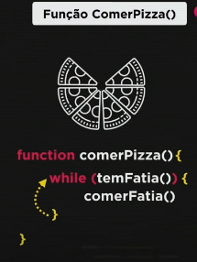

então ele come a fatia e volta de novo, então esse mesmo processo de repetição está acontecendo, enquanto tem fatia ele está comendo as fatias até chegar o momento em que só tem uma fatia.

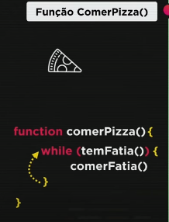

Vamos fazer o teste de novo enquanto tem fatia, tem fatia? Tem uma fatia, ele vai comer a fatia e voltar de novo,

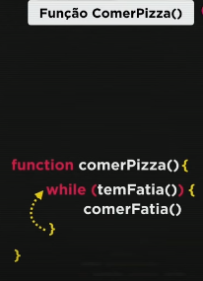

pergunto mais uma vez tem fatia? Agora não tem fatia, ficou falso então ele vai sair e terminou a minha função de comer pizza.

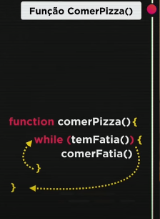

Então a primeira coisa que a gente vai fazer é, esse programa é muito mais eficiente que o anterior, eu vou colocar o anterior na tela só para você comparar,

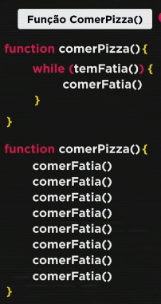

dá uma olhada na parte de cima e dá uma olhada na parte de baixo e mais importante: o de baixo só serve para eu comer 8 fatias, o de cima serve para qualquer tamanho de pizza, 2 fatias, 4 fatias, 20 fatias, esse programa de cima é muito mais eficiente.

Vamos ver como funciona no js:

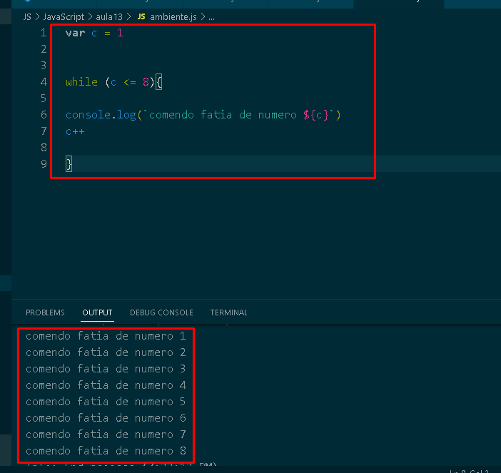

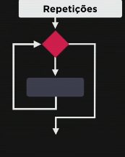

Sendo assim essa estrutura daqui de cima que é o while ela é classificada como estrutura de repetição com teste lógico no início, isso porque ele faz o teste sendo verdadeiro ele faz o bloco, só que existe uma outra possibilidade, existe também a possibilidade em vez de fazer o teste lógico no inicio

que é testa, executa e faz looping eu posso fazer também a estrutura ao contrário,

primeiro eu executo bloco e depois eu faço teste, exatamente como acabou de aparecer aqui,

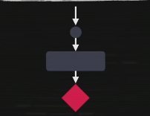

então ele primeiro executa o bloco depois ele faz o teste e a linha de raciocínio igual, se o teste lógico for verdadeiro ele faz o looping e executa o bloco de novo

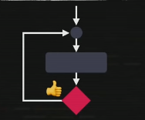

e ele vai ficar nesse looping enquanto esse teste for verdade, a partir do momento em que esse teste não é mais verdade é mentira

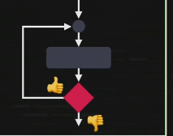

o fluxo sai da estrutura de repetição.

Compare esse diagrama de cima com o diagrama debaixo,

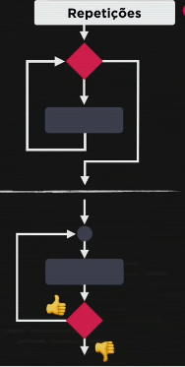

eles são essencialmente estruturas de repetição mas eles têm comportamentos diferentes: o bloco de cima ele primeiro testa e depois executa o bloco, aqui embaixo ele primeiro executa o bloco e depois ele testa e para fazer essa estrutura aqui debaixo

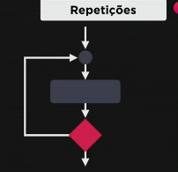

é muito simples em vez de while alguma coisa você vai fazer do,

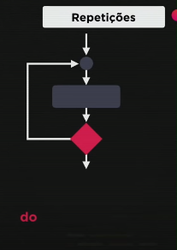

"do" quer dizer "faça" então escrever do, abre e fecha o bloco faça.

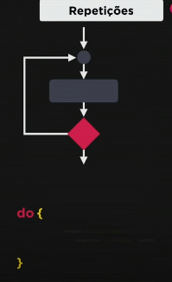

Esse bloco que eu acabei de desenhar aqui

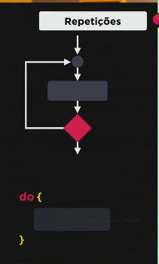

enquanto a condição,

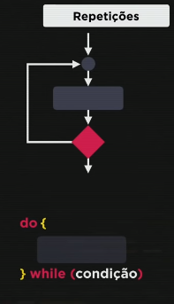

enquanto essa condição for verdadeira ele vai fazendo o bloco exatamente como acabou de representar aqui:

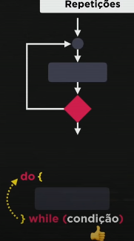

vai ficar repetindo e a partir do momento em que aquela condição passar a ser falsa ele sai do bloco e segue sua vida normal na execução do programa.

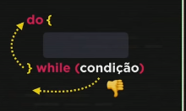

Dessa maneira essas duas estruturas que estão representadas aqui:

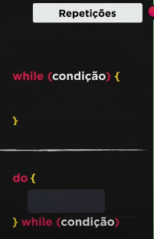

são as minhas duas primeiras estruturas de repetição dentro do JavaScript, a de cima que é a while,

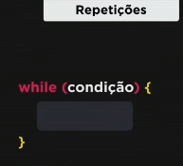

a gente chama de estrutura de repetição com teste lógico no início a de baixo que é do wille:

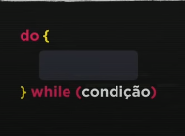

a gente chama de estrutura de repetição com teste lógico no final e como já é de costume, antes da gente encerrar a aula vamos fazer uns testes nessa segunda estrutura também.

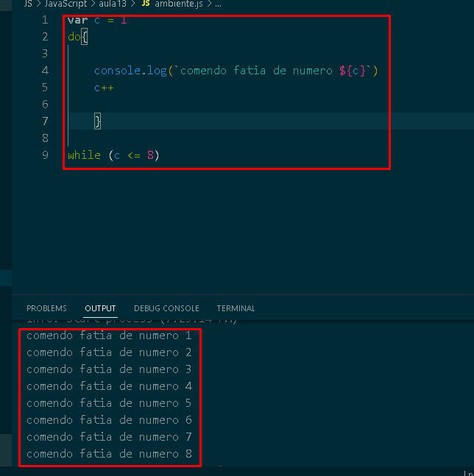

agora. A estrutura de repetição com variável de controle, que é representada pelo hexágono irregular. Basicamente, neste hexágono

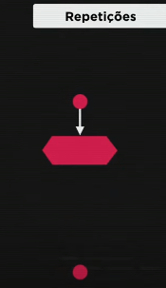

são feitas três coisas: inicialização, um teste lógico e o incremento. Na primeira passagem, exatamente como está aqui, ele faz a inicialização e o teste lógico. Sendo esse teste lógico verdadeiro.

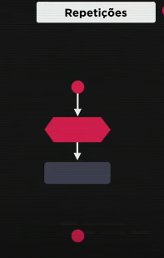

ele vai executar o bloco, exatamente como acabou de acontecer e nesse bloco pode ter um ou vários comandos, como a gente já viu. E feito o bloco, ele vai, automaticamente, voltar. Exatamente como a gente tinha feito nas estruturas while e do..while, só que dessa vez,

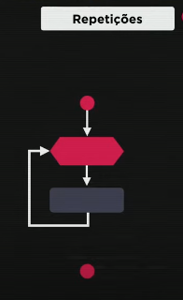

no momento do looping, ele também vai fazer o incremento, uma das três partes que estão aqui em cima nesse hexágono irregular. O teste lógico, então, é feito mais uma vez. E sendo verdadeiro mais uma vez esse bloco vai ser executado e o looping acontecerá novamente. Essa estrutura vai ficar

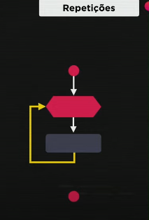

acontecendo. Cada vez que voltar eu incremento e faço o teste lógico. Quando esse teste lógico ficar falso,

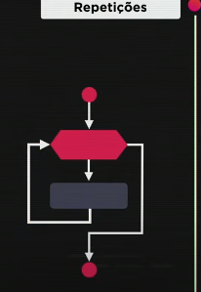

ele vai seguir esse caminho, que é o caminho de encerramento. Então, essa estrutura está aqui é o que a gente chama de estrutura de repetição com variável de controle. E se essa explicação ficou meio confusa, é porque a gente não viu na prática. E para poder praticar, a gente tem que entender como é que a gente faz desenho que a gente acabou de ver em JavaScript, já que a gente não trabalha por desenhos a gente trabalha por comandos escritos. E o comando escrito da vez é muito simples. O comando que a gente vai utilizar, é o comando for, a estrutura for, exatamente como está representada aqui abaixo.

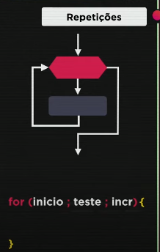

Como eu disse anteriormente, a estrutura for tem três partes: o início (a inicialização), um teste lógico e um incremento. E, tem um bloco, que você viu: abre chave e fecha a chave. Então, explicando mais uma vez: na primeira passagem pelo fórum, ele vai fazer a inicialização e o teste. Sendo esse teste verdadeiro,

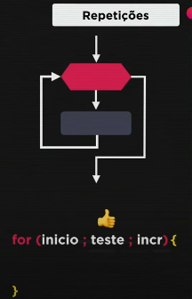

ele vai executar um bloco com quantidade de comandos que ele tiver.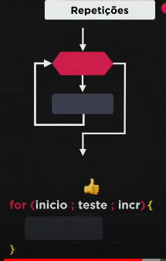

Inclusive eu posso colocar dentro de um for, um while, um do..while, um if, um switch, eu posso colocar qualquer estrutura que a gente viu das aulas anteriores até aqui. Não existe limitação nenhuma para programação. Uma vez executado esse bloco, ele vai voltar para cima,

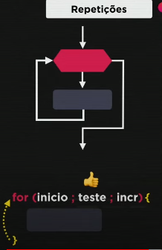

exatamente, como você acabou de ver na animação. Só que enquanto ele está voltando, ele vai fazer aquele incremento que está ali no final e de novo vai fazer o teste lógico. Sendo esse tecnológico verdadeiro, ele executa o bloco de novo e volta. Nessa volta, ele faz um incremento de novo e faz o teste lógico mais uma vez. Isso vai acontecer enquanto esse teste lógico for verdadeiro. Se por acaso esse teste lógico for falso, ele vai sair da estrutura e segue se o fluxo natural de execução do nosso script.

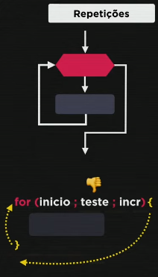

Para entender a estrutura for,vamos ver a estrutura while:

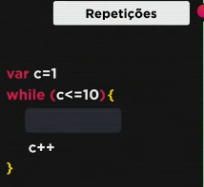

Agora, eu vou te mostrar como é que a gente reescreve esse mesmo código só que utilizando a estrutura for. Lembrando que for, como eu montei aqui embaixo, tem três áreas principais. A primeira área é a inicialização.

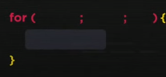

E a inicialização do código de cima está ali. Acabei de marcar pra você. var c=1. Sendo assim, a minha inicialização sendo essa,

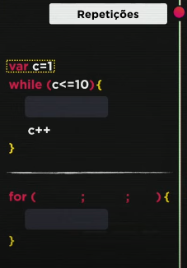

eu escrevo na linha do for, na primeira parte, o primeiro elemento é a inicialização.

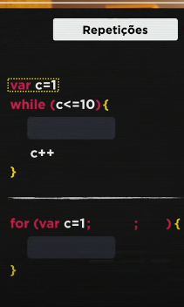

Então inicializei o 'c" com o valor 1. A segunda parte do bloco é o teste lógico. Exatamente esse teste lógico aqui em cima. c <= 10. 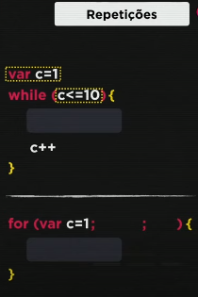

Vou pegar esse mesmo elemento, vou escrever aqui embaixo.

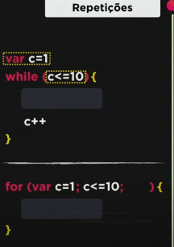

Então, c<=10 para a segunda parte. A terceira parte é: o incremento. No nosso caso do código de cima, do meu incremento é o c++. Então, vou pegar exatamente esse c++ e vou escrever aqui do lado

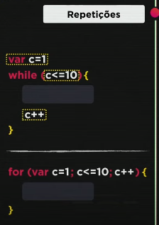

no for como sendo a terceira parte. O que estou tentando explicar é que o código de cima e o código de baixo tem exatamente a mesma funcionalidade. Elas vão começar no 1 e vão terminar no 10. Então, tanto faz você escrever da maneira de cima, quanto da maneira de baixo.

Vamos pra pratica:

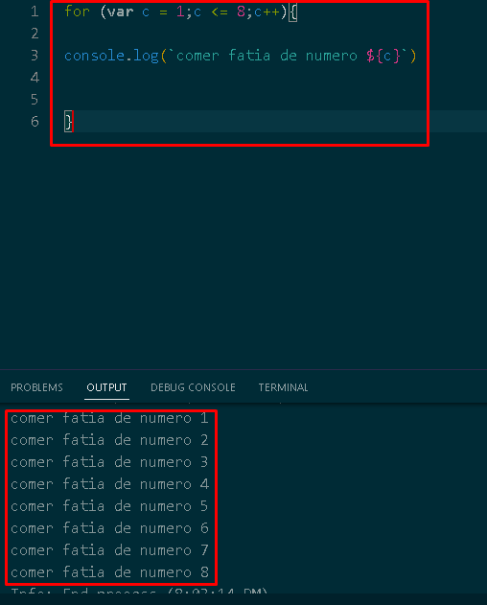

Vamos ver depuração:

Isso serve pra ver nosso comando funcionando passo a passo

1º)Adicione uma bolinha vermelha(breakpoint) na primeira linha do seu js:

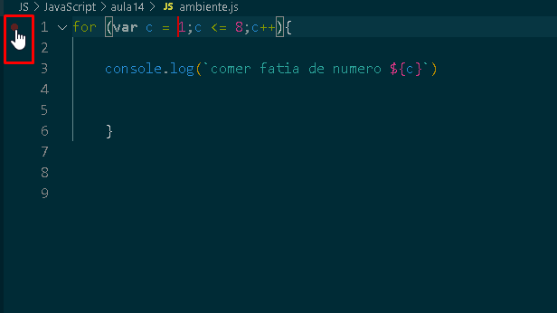

2º)Aperte f5

3º)aperte nesse “+”

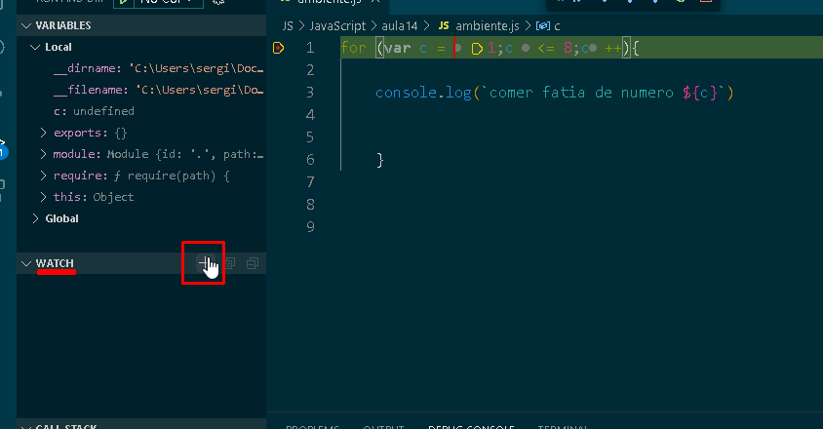

Adicione o nome da expressão que vc quer monitorar:

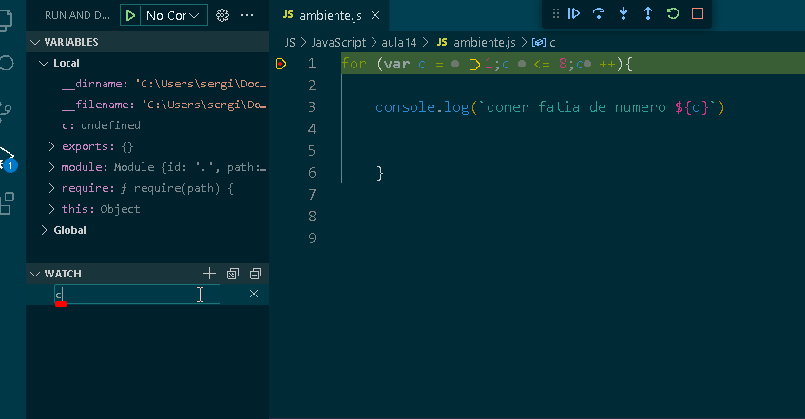

4º)Pra cada passo vc tem que apertar f10 ou clicar nessa setinha daqui:

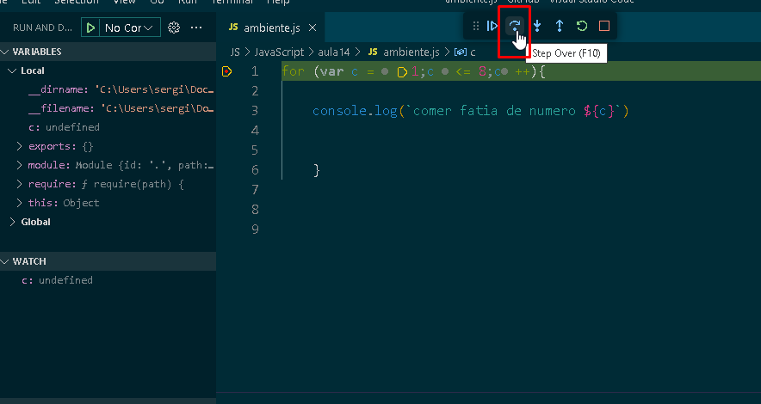

A setinha amarela indica aonde está o passo do seu js

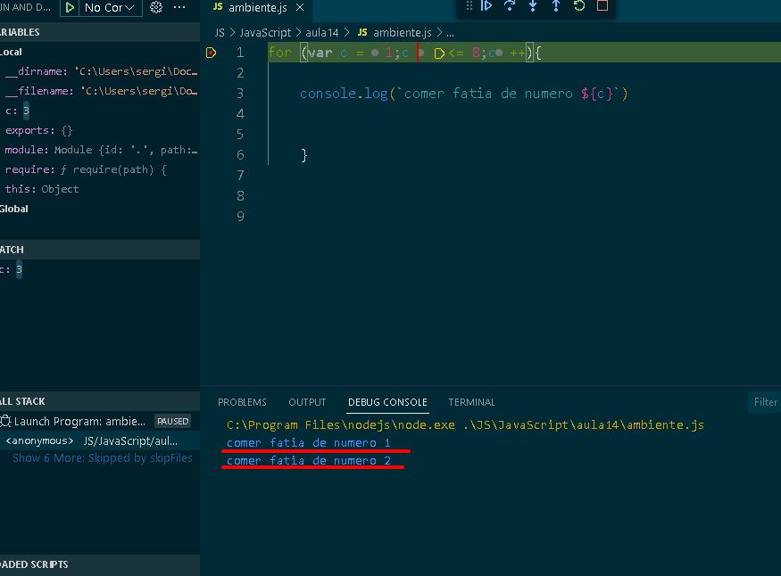

Vc pode ir monitorando pelo debug console tmb

E é isso vc pode ir apertando f10 até a condição for verdadeira quando ela for falsa ela sera executada uma ultima vez:

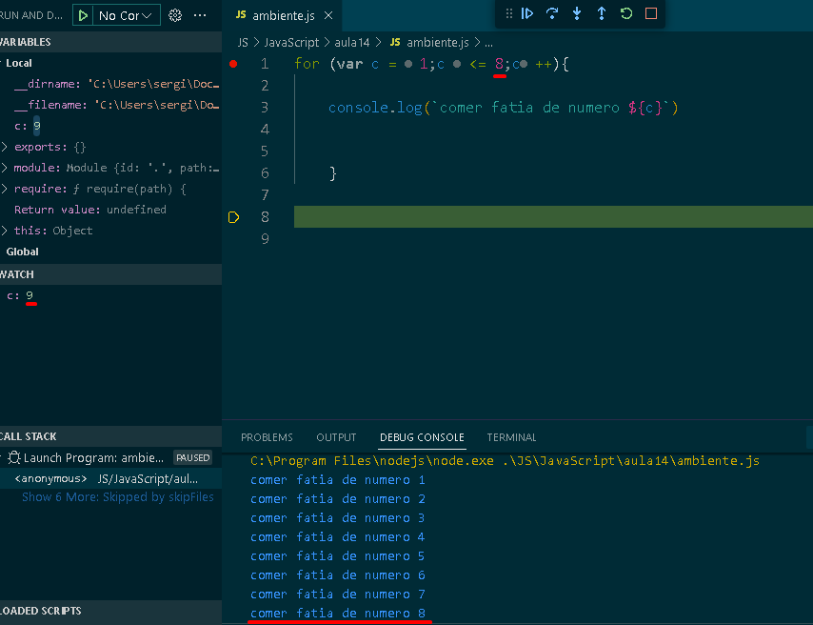

c que está valendo 9 é menor ou igual a 8?Não

sendo assim na ultima vez que vc apertar f10:

o programa termina

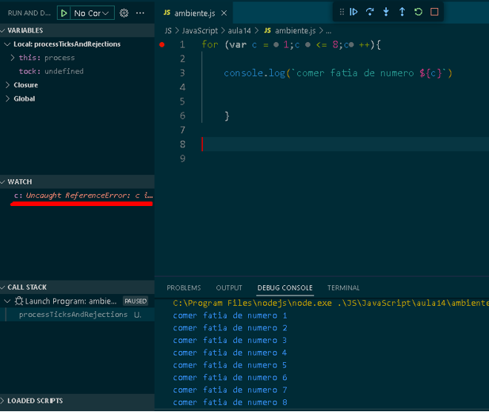

5º)Pra finalizar basta apertar no quadradinho vermelho:

